学习讲义部分
第九章 静电场及其应用
1.电荷
知识点一
【例1】 D 由题图可知A球和B、C球都吸引，但B、C球也吸引，说明B、C球只能有一个带负电，一个不带电，故选D。
【例2】 BD 摩擦起电的实质是由于两个物体的原子核对核外电子的束缚能力不相同，因而电子可以在物体间转移。若一个物体失去电子，其质子数就会比电子数多，我们说它带正电；若一个物体得到电子，其质子数就会比电子数少，我们说它带负电。摩擦起电既不是质子从一个物体转移到另一个物体，也不是使物体中产生电子和质子。故B、D正确。
知识点二
【例3】 D 接触起电的实质是电子的转移，带正电的金属导体A与不带电的金属导体B接触之后B也带正电，原因是B的部分电子转移到A上，故选D。
【例4】 C 摩擦起电的实质是电子从一个物体转移到另一个物体，感应起电的实质是电子在电荷间相互作用下，从物体的一部分转移到另一部分，两个过程都没有产生电荷，A、B错误，C正确；一个带电体接触一个不带电的导体，两物体带同种电荷，D错误。
【例5】 D 一个带电的物体与不带电的导体相互靠近时，由于电荷间的相互作用，导体内部的电荷重新分布，根据“近异远同”可知导体M的左端感应出负电荷，导体N的右端感应出正电荷，导体两端的金属箔片都张开，A、B、C错误；若先用绝缘工具把M、N分开，再移去物体P，则M带负电，N带正电，D正确。
知识点三
【例6】 B 最小电荷量叫作元电荷，常用符号e表示，任何带电体所带电荷量都是e的整数倍。我们在计算中常取元电荷的值为e＝1.60×10^{－19} C，元电荷是基本电荷量，而不是电子或者质子，也不是只有电子和质子的带电荷量等于元电荷，故A、C、D错误，B正确。
【例7】 B 甲、乙两个物体相互摩擦，甲带了1.6×10^{－15} C的正电荷，那么由电荷守恒定律可知，乙应带1.6×10^{－15} C的负电荷，即甲失去了10⁴个电子，乙得到了10⁴个电子，故B正确。
【素养培优】
【典例】 B 根据感应起电原理可知，金属球B（近端）带负电，验电器金属箔片（远端）都带正电，故验电器金属箔片张开，因为验电器下部箔片都带了正电，故选B。
2.库仑定律
知识点一
【例1】 D 带电体能否看作点电荷是由带电体的大小、形状及电荷分布对它们间作用力的影响决定的，当两个带电体的形状、大小及电荷分布对它们间作用力的影响可以忽略时，这两个带电体均可看作点电荷，故A、B、C错误，D正确。
【例2】 C 由题图可知两球相互排斥，则两球带同种电荷，可能都带正电，也可能都带负电，故A、B错误；两球间的静电力是一对相互作用力，等大反向，故两球受到的静电力大小一定相等，故C正确，D错误。
知识点二
【例3】 C A、C两带电小球之间的力为库仑力，大小为F＝$\frac{kq_{A}q_{C}}{r^{2}}$，若用一个电荷量是小球C的三倍、其他完全一样的小球D与C完全接触后分开，根据电荷分配规律可知，两个小球D和C的带电荷量都是C开始时的2倍，则A、C间库仑力的大小也变成原来的2倍，转动的角度与力F的大小成正比，所以转动的角度为原来的2倍，故A、B、D错误，C正确。
【例4】 D 库仑定律适用于点电荷，如果带电体的形状、大小以及电荷分布对电荷间作用力的影响很小，可以忽略不计，即可将它当成一个点电荷，故点电荷不一定是体积最小的带电体，选项A错误；根据F＝k$\frac{q_{1}q_{2}}{r^{2}}$，当两个带电体间的距离趋近于零时，库仑定律将不再适用，选项B错误；电荷间的库仑力是相互作用力，即带电荷量分别为3Q和Q的点电荷A、B相互作用时，A受到的静电力与B受到的静电力等大反向，选项C错误；库仑定律的适用条件是：在真空中静止的点电荷，选项D正确。
【例5】 C A项，若两球带同种电荷且L远大于r时，两球可看作电荷量集中在球心的点电荷，两球间的库仑力为F＝k$\frac{q^{2}}{L^{2}}$，故A错误；B项，若两球心间距离L＝2r，则不满足远大于r的条件，故两球不能看成点电荷，若两球带同种电荷，由于同种电荷相互排斥，则两球等效中心间的距离大于2r，此时库仑力F＜k$\frac{q^{2}}{L^{2}}$，故B错误；C项，若两球带异种电荷，由于异种电荷相互吸引，则两球等效中心间的距离小于2r，此时库仑力F＞k$\frac{q^{2}}{L^{2}}$，故C正确；根据上述可知，当距离不满足远大于r的条件时，两球间由于作用力等效中心点不在球心，不一定满足F＝k$\frac{q^{2}}{L^{2}}$，故D错误。
【例6】 D 设两个电子间的库仑力为F₁，万有引力为F₂，由库仑定律和万有引力定律分别可得F₁＝k$\frac{e^{2}}{r^{2}}$，F₂＝G$\frac{m^{2}}{r^{2}}$，可得两个电子在真空中的库仑力与万有引力大小之比为$\frac{F_{1}}{F_{2}}$＝$\frac{ke^{2}}{Gm^{2}}$＝$\frac{9×{10}^{9}×\text{（}1\text{.}76×{10}^{11}{\text{）}}^{2}}{6\text{.}67×{10}^{－11}}$≈4×10⁴²，故选D。
【例7】 $\sqrt{3}$k$\frac{Q^{2}}{a^{2}}$，
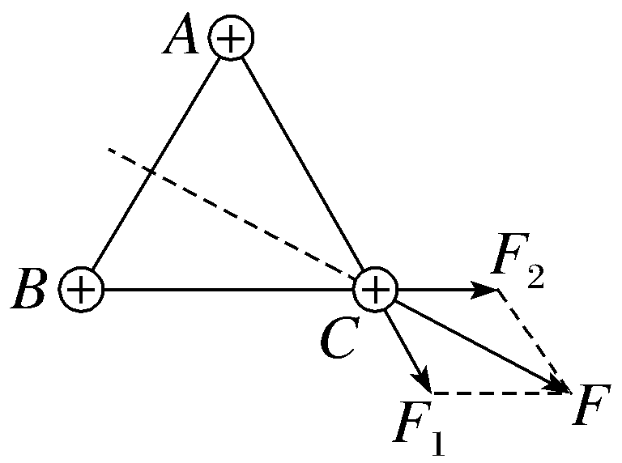
合力的方向沿A与B连线的垂直平分线向右下方
解析：如图所示，以C为研究对象，根据库仑定律，点电荷C共受到F₁和F₂两个力的作用，每两个点电荷之间的距离都相同，故F₁＝F₂＝k$\frac{Q^{2}}{a^{2}}$，根据平行四边形定则，合力为F＝2F₁cos 30°＝$\sqrt{3}$k$\frac{Q^{2}}{a^{2}}$，合力的方向沿A与B连线的垂直平分线向右下方。
【素养培优】
【典例1】 $\frac{kqQL}{\text{（}2πR－L\text{）}R^{2}}$ 方向背离缺口
解析：先把
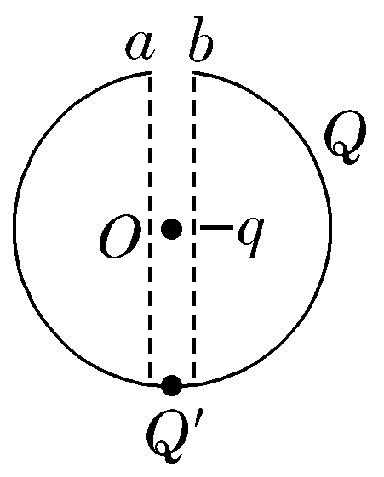
带电的圆环看成是完整的，电荷在圆周上均匀分布，根据对称性可知，圆周上的电荷与圆心处的电荷间的静电力为零。再考虑缺口造成的影响，因圆周上单位长度的电荷量为$\frac{Q}{2πR－L}$，如图所示，则有缺口ab圆环上的电荷与圆心处的电荷间的静电力相当于图中点电荷Q'与－q间的静电力，Q'的位置与缺口ab对称，且Q'＝$\frac{QL}{2πR－L}$，则圆心处负电荷受到的静电力F＝$\frac{kqQL}{\text{（}2πR－L\text{）}R^{2}}$，方向背离缺口。
【典例2】 B 将均匀的带电圆环均分成长度为Δx的微元，每个微元带电荷量为q'＝$\frac{Q}{2πR}$Δx（可视为点电荷）。每个微元在A点对试探电荷＋q的静电力沿AO方向的分力为k$\frac{q\text{'}q}{2R^{2}}$cos 45°，根据对称性可知垂直AO方向的分力抵消。整个均匀带电圆环对在A点的试探电荷＋q的静电力为k$\frac{q\text{'}q}{2R^{2}}$cos 45°·$\frac{2πR}{Δx}$＝$\frac{\sqrt{2}kqQ}{4R^{2}}$，方向沿OA向上，故B正确。
专题强化1 库仑力作用下的平衡与加速
强化点一
【例1】 见解析
解析：（1）要使点电荷C处于平衡状态，则A、B、C共线且C位于A、B之间，设A、C间距离为r₁，则k$\frac{9Qq}{{r_{1}}^{2}}$＝k$\frac{4Qq}{\text{（}r－r_{1}{\text{）}}^{2}}$，解得r₁＝$\frac{3}{5}$r，即应把点电荷C放在A、B的连线上，距A右侧$\frac{3}{5}$r处，将C换成等量负电荷C'，C'平衡的位置不发生变化。
（2）A、B、D都处于平衡状态，则D位于A、B之间且D带负电荷，设A、D间距离为r₂，
对D：k$\frac{9Q\text{｜}q_{D}\text{｜}}{{r_{2}}^{2}}$＝k$\frac{4Q\text{｜}q_{D}\text{｜}}{\text{（}r－r_{2}{\text{）}}^{2}}$
对A：k$\frac{9Q\text{｜}q_{D}\text{｜}}{{r_{2}}^{2}}$＝k$\frac{9Q\text{·}4Q}{r^{2}}$
解得r₂＝$\frac{3}{5}$r，｜q_{D}｜＝$\frac{36Q}{25}$，即D应放在A、B连线上距离A右侧$\frac{3}{5}$r处，D带负电荷，电荷量为－$\frac{36}{25}$Q。
（3）A、B、E三个点电荷都处于平衡状态，同种电荷相互排斥，异种电荷相互吸引，且Q_{A}＞Q_{B}，可知A、B、E共线且E位于B右侧，E带正电，设B、E间距离为r₃，则对E：k$\frac{9Qq_{E}}{\text{（}r＋r_{3}{\text{）}}^{2}}$＝k$\frac{4Qq_{E}}{{r_{3}}^{2}}$
对B：k$\frac{9Q\text{·}4Q}{r^{2}}$＝$\frac{kq_{E}\text{·}4Q}{{r_{3}}^{2}}$
解得r₃＝2r，q_{E}＝36Q
即E应放在A、B连线上距离B右侧2r处，E带正电荷，电荷量为36Q。
即学即练
1.B 根据静电力方向来确定各自电性，从而得出“两同夹一异”，因此a对b的静电力一定是引力，a对c的静电力一定是斥力，故A错误，B正确；同时根据库仑定律来确定静电力的大小，并由平衡条件来确定各自电荷量的大小，因此在电荷量大小上一定为“两大夹一小”，则a的电荷量一定比b多，而a的电荷量与c的电荷量无法确定，故C、D错误。
强化点二
【例2】 1.0×1${0^{－}}^{6}$ C
解析：
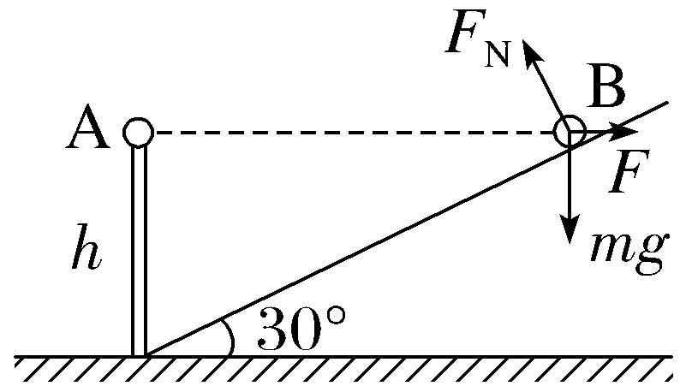
因为B静止于光滑绝缘的倾角为30°的斜面上且恰与A等高，设A、B之间的水平距离为L，依据题意可得
tan 30°＝$\frac{h}{L}$
则L＝$\frac{h}{tan30\text{°}}$＝10$\sqrt{3}$ cm
B的受力示意图如图所示，依据共点力平衡条件，解得静电力
F＝mgtan 30°＝30$\sqrt{3}$×10^{－3}×10×$\frac{\sqrt{3}}{3}$ N＝0.3 N
A、B带等量同种电荷，设电荷量都为q
依据F＝k$\frac{q_{1}q_{2}}{r^{2}}$有F＝k$\frac{q^{2}}{L^{2}}$
q＝$\sqrt{\frac{FL^{2}}{k}}$＝$\sqrt{\frac{0\text{.}3}{9×10^{9}}×\text{（}10\sqrt{3}×10^{－2}{\text{）}}^{2}}$ C
＝1.0×10^{－6} C。
即学即练
2.D P、Q两物体均受到自身重力、斜面的支持力及它们之间水平方向库仑力的作用，且三力平衡，根据平衡条件可知，P、Q的库仑力一定为引力，所以它们带异种电荷，但根据题目条件它们电荷量的大小关系不能确定。对P、Q两物体有tan 30°＝$\frac{F_{\text{库}}}{m_{1}g}$，tan 60°＝$\frac{F_{\text{库}}}{m_{2}g}$，可得P、Q的质量之比是$\frac{m_{1}}{m_{2}}$＝$\frac{tan60\text{°}}{tan30\text{°}}$＝$\frac{3}{1}$，故A、B错误；由于斜面体和P、Q整体处于静止状态，整体在水平方向上不受外力的作用，可知水平面对斜面体底部没有摩擦力作用；在竖直方向上，根据平衡条件可得水平面对斜面体的支持力大小N＝$\left(M＋m_{1}＋m_{2}\right)$g，故C错误，D正确。
强化点三
【例3】 C 选甲、乙整体为研究对象，加速度a＝$\frac{F}{2m}$，选乙为研究对象，由牛顿第二定律有$\frac{kq^{2}}{r^{2}}$＝ma，联立得F＝$\frac{2kq^{2}}{r^{2}}$，故选C。
【例4】 （1）$\frac{kq^{2}}{mr^{2}}$－$\frac{1}{2}$g （2）$\frac{2kq^{2}}{r^{2}}$
解析：（1）根据库仑定律，两球相互吸引的库仑力为F_{库}＝k$\frac{q^{2}}{r^{2}}$
隔离B球，由牛顿第二定律有F_{库}－mgsin 30°＝ma
联立解得加速度大小为a＝$\frac{kq^{2}}{mr^{2}}$－$\frac{1}{2}$g。
（2）把A球和B球看成整体，由牛顿第二定律有F－2mgsin 30°＝2ma，解得F＝$\frac{2kq^{2}}{r^{2}}$。
3.电场 电场强度
第1课时 电场强度 电场强度的叠加
知识点一
【例1】 B 电场强度E＝$\frac{F}{q}$是采用比值法定义的，不能认为电场强度E跟F成正比，跟q成反比，故A错误；电场强度取决于电场本身，与试探电荷的电荷量多少和受力大小均无关，试探电荷所带的电荷量变化时，在电场中的同一点受到的电场力与所带电荷量的比值不变，故B正确；电场强度的方向与正试探电荷受到的静电力方向一致，与负试探电荷受到的静电力方向相反，但电场强度不因试探电荷的变化而变化，故C错误；电场强度取决于电场本身，与有无试探电荷无关，故D错误。
【例2】 （1）200 N/C 方向与F₁方向相反
（2）8.0×10^{－5} N 200 N/C
（3）200 N/C
解析：（1）由电场强度公式可得E_{B}＝$\frac{F_{1}}{\text{｜}q_{1}\text{｜}}$＝$\frac{4\text{.}0×10^{－6}}{2\text{.}0×10^{－8}}$ N/C＝200 N/C，因为B处是负电荷，所以B处电场强度方向与F₁方向相反。
（2）q₂在B点所受静电力大小
F₂＝q₂E_{B}＝4.0×10^{－7}×200 N＝8.0×10^{－5} N，
方向与电场强度方向相同，也就是与F₁方向相反。
此时B处电场强度大小仍为200 N/C，方向与F₁方向相反。
（3）某点电场强度大小与有无试探电荷无关，故将B处电荷拿走，B处电场强度大小仍为200 N/C。
知识点二
【例3】 D 以点电荷Q为中心，r为半径的球面上各处的电场强度大小相等，方向不同，所以电场强度不同，故A错误；r→0时，带电体已不能看成点电荷了，点电荷的电场强度公式E＝k$\frac{Q}{r^{2}}$不再适用，故B错误；点电荷Q产生的电场中，各点的电场强度方向与点电荷的性质有关，正点电荷产生的电场中，各点的电场强度方向背离点电荷Q向外，负点电荷产生的电场中，各点的电场强度方向指向点电荷Q向内，故C错误；在点电荷Q产生的电场中，电场强度公式E＝k$\frac{Q}{r^{2}}$为决定式，所以某点的电场强度大小与Q成正比，与r²成反比，故D正确。
【例4】 D 根据正电荷产生的电场强度的方向背离点电荷向外，可知P点与Q点的电场强度方向不同。由点电荷的电场强度公式可得E_{P}＝$\frac{kq}{{\overline{OP}}^{2}}$，E_{Q}＝$\frac{kq}{{\overline{OQ}}^{2}}$，由于$\overline{OP}$＜$\overline{OQ}$，所以E_{P}＞E_{Q}，选项D正确。
知识点三
【例5】 C 因两异种点电荷Q₁＞Q₂，则x坐标轴上，电场强度为零的位置有一处，在Q₂的右侧，选项A错误；设x坐标轴上电场强度为零的位置距离Q₂为L，则k$\frac{Q_{1}}{\text{（}L+6cm{\text{）}}^{2}}$＝k$\frac{Q_{2}}{L^{2}}$，解得L＝6 cm，即在x＝12 cm处电场强度为零，选项B错误；x坐标轴上，x＞12 cm区域内电场强度方向与正电荷在该区域内的电场强度方向相同，即沿x轴正方向，选项C正确；x坐标轴上，电场强度方向沿x轴正方向的区域为0＜x＜6 cm和x＞12 cm区域，选项D错误。
【例6】 C A、C两点放置有同种电荷，根据对称性，A、C处点电荷在O点处产生的合电场强度E₁＝0，B点到O点的距离r＝$\frac{a}{2}$，B点处点电荷在O点处产生的电场的电场强度大小E₂＝$\frac{4kq}{a^{2}}$，故O点处合电场强度大小E＝E₂＝$\frac{4kq}{a^{2}}$，故选C。
【素养培优】
【典例】 C 由A处试探电荷的F-q图像可得，该处的电场强度大小为E₁＝$\frac{F_{1}}{q_{1}}$＝4×10^{－3} N/C，方向沿x轴正方向，同理可得，B处的电场强度大小为E₂＝$\frac{F_{2}}{q_{2}}$＝0.25×10^{－3} N/C，方向沿x轴负方向，A、B错误；由A、B的分析可知，点电荷Q应为负电荷，且在A、B之间，设Q到A点的距离为l，由点电荷的电场强度公式可得E₁＝k$\frac{Q}{l^{2}}$＝4×10^{－3} N/C，E₂＝k$\frac{Q}{{\left(l_{AB}－l\right)}^{2}}$＝$\frac{1}{4}$×10^{－3} N/C，联立解得l＝0.1 m，故点电荷Q的位置坐标为0.3 m，C正确，D错误。
第2课时 电场线 匀强电场
知识点一
【例1】 B 电场强度为矢量，M、N两处电场强度相同，则电场强度方向、大小都要相同。图A中M、N两处的电场强度大小相同，方向不同；图B中M、N两处的电场强度大小、方向都相同；图C中M、N两处的电场强度方向相同、大小不同；图D中M、N两处的电场强度大小、方向都不相同，故选B。
知识点二
【例2】 CD 电场线从正极板指向负极板，所以M板带负电、N板带正电，故A错误，C正确；两平行板间的电场是匀强电场，所以P、Q两点的电场强度满足E_{P}＝E_{Q}，故B错误，D正确。
【素养培优】
【典例1】 B 电场线上某点的切线方向表示该点电场强度的方向，因此A、B两点电场强度方向不同，故A错误；电场线的疏密体现电场的强弱，因此在两个点电荷的连线（直线）上，连线中点电场强度最小，故B正确；若将一正点电荷从A点无初速度释放，假设正点电荷沿电场线运动到B点，则该电荷做曲线运动，而正点电荷的受力时刻沿电场线的切线即轨迹的切线，与正点电荷做曲线运动受力指向轨迹凹侧相矛盾，因此运动轨迹不会沿着电场线从A到B，故C错误；电场线的疏密体现电场的强弱，因此在两个等量异种点电荷连线（直线）的中垂线上，从两个点电荷连线中点到无穷远，电场强度越来越小，电场线的切线方向表示电场强度的方向，因此中垂线上各点电场强度方向一致，故D错误。
【典例2】 CD 在两等量正点电荷连线中垂线上，O、a间的电场强度方向O→a，电子从a点到O点运动的过程中，静电力方向a→O，故加速度方向a→O，与速度同向，故速度越来越大；但电场线的疏密情况不确定，O、a间的电场强度最大点位置不确定，故电场强度大小变化情况不确定，则电子所受静电力大小变化情况不确定，加速度变化情况无法判断，故A、B错误。越过O点后，电子做减速运动，则电子运动到O点时静电力为零，加速度为零，速度最大，故C正确。根据电场线的对称性可知，通过O点后，电子做减速运动，速度越来越小，一直到速度为零，再反向加速，做往复运动，故D正确。
专题强化2 静电力的性质
强化点一
【例1】 D 由于薄板带负电，该薄板在A点形成的电场强度方向由A指向B，设该电场强度大小为E'，根据平行四边形定则可知，A点的合电场强度为E'－$\frac{kq}{9d^{2}}$＝E，解得E'＝$\frac{kq}{9d^{2}}$＋E，根据对称性可知，薄板在B点产生的电场强度和薄板在A点产生的电场强度大小相等，方向相反，故B点的电场强度大小为E″＝E'＋k$\frac{q}{d^{2}}$＝$\frac{10kq}{9d^{2}}$＋E，故选D。
【例2】 C
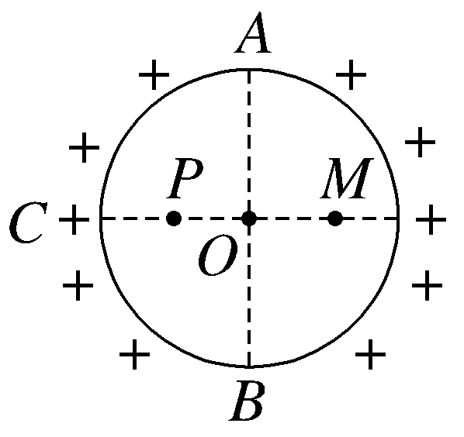
因P点的电场强度为零，所以半球面上的正电荷在P点产生的电场强度和点电荷Q在P点产生的电场强度等大反向，即半球面上的正电荷在P点产生的电场强度大小为E₁＝$\frac{kQ}{4R^{2}}$，方向沿轴线向右。现补全右侧半球面，如图所示，根据均匀带电的封闭球壳内部电场强度处处为零知，均匀带电的封闭球面在M点产生的电场强度为零，即左半球面在M点产生的电场强度和右半球面在M点产生的电场强度等大反向，又由对称性知左半球面在P点产生的电场强度和右半球面在M点产生的电场强度等大反向，则左半球面在M点产生的电场强度大小为E₂＝$\frac{kQ}{4R^{2}}$，方向沿轴线向右，点电荷Q在M点产生的电场强度大小为E₃＝$\frac{kQ}{R^{2}}$，方向沿轴线向左，故M点的合电场强度大小为E_{M}＝$\frac{kQ}{R^{2}}$－$\frac{kQ}{4R^{2}}$＝$\frac{3kQ}{4R^{2}}$，方向沿轴线向左，故选项C正确。
【例3】 $\frac{kQl}{\text{（}R^{2}＋l^{2}{\text{）}}^{\frac{3}{2}}}$，方向由O指向P
解析：若将圆环分成n小段，则每一小段可视为点电荷，其电荷量为q＝$\frac{Q}{n}$，每一个点电荷在P处产生的电场强度大小为E＝$\frac{kQ}{nr^{2}}$＝$\frac{kQ}{n\text{（}R^{2}＋l^{2}\text{）}}$。如图所示，根据对称性可知，每一个点电荷在P处产生的电场强度在垂直于OP方向的分量E_{y}会被抵消，E_{x}＝Ecos θ＝$\frac{kQ}{n\text{（}R^{2}＋l^{2}\text{）}}$cos θ＝$\frac{kQ}{n\text{（}R^{2}＋l^{2}\text{）}}$·$\frac{l}{\sqrt{R^{2}＋l^{2}}}$＝$\frac{kQl}{n\text{（}R^{2}＋l^{2}{\text{）}}^{\frac{3}{2}}}$，所以P点的电场强度E_{P}＝nE_{x}＝$\frac{kQl}{\text{（}R^{2}＋l^{2}{\text{）}}^{\frac{3}{2}}}$，方向由O指向P。
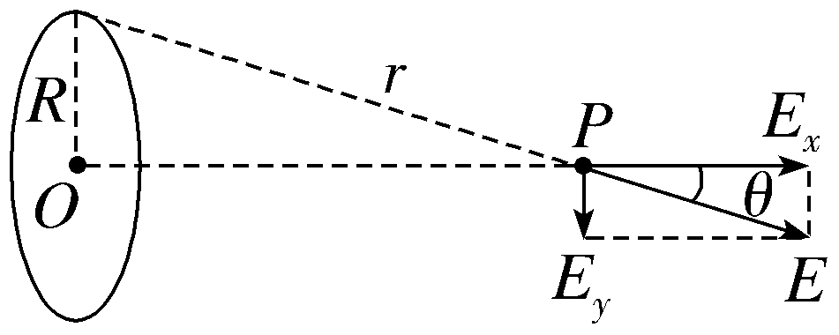
强化点二
【例4】 见解析
解析：
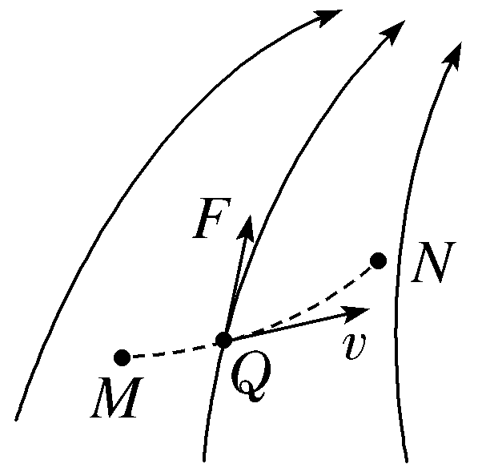
（1）粒子运动至Q点时的速度方向如图所示。
（2）根据做曲线运动的物体所受合力方向指向轨迹的内侧，又粒子所受静电力方向与电场强度方向共线，所以静电力F方向如图所示。
（3）因为粒子所受静电力方向与电场强度方向相同，故粒子带正电。
（4）电场线越密，电场强度越大，粒子所受静电力就越大，根据牛顿第二定律可知其加速度也越大，故此粒子在N点的加速度大。
即学即练
C 做曲线运动的物体，所受合力指向运动轨迹的内侧，由此可知，带电粒子受到的静电力的方向为沿着电场线向左，所以粒子带正电，A错误；粒子不一定是从a点沿轨迹运动到b点，也可能是从b点沿轨迹运动到a点，B错误；由电场线的分布可知，粒子在c点处所受静电力较大，其加速度一定大于在b点的加速度，C正确；粒子从a点或b点运动到c点时，静电力与速度方向成钝角，所以粒子做减速运动，故粒子在c点的速度一定小于在a点的速度，D错误。
强化点三
【例5】 E＝$\frac{\sqrt{3}mg}{q}$，正电荷
解析：小球的受力示意图如图所示。
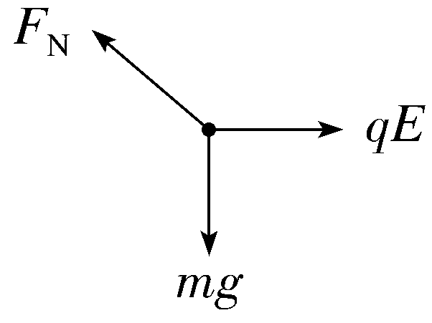
根据平衡条件可得qE＝mgtan 60°
解得电场强度的大小为E＝$\frac{\sqrt{3}mg}{q}$
由小球在电场中受力方向判断可知小球带正电荷。
【例6】 （1）$\frac{3mg}{4q}$ （2）3 m/s²，方向沿斜面向下 （3）6 m/s 6 m
解析：
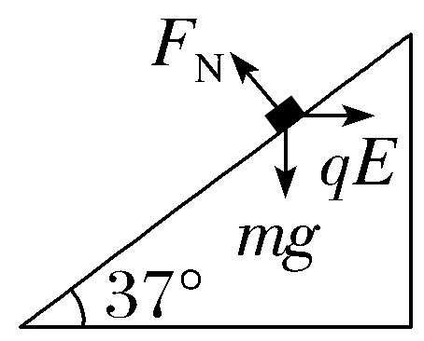
（1）小物块的受力示意图如图所示，小物块静止于斜面上，则
mgsin 37°＝qEcos 37°，
可得E＝$\frac{mgtan37\text{°}}{q}$＝$\frac{3mg}{4q}$。
（2）当电场强度变为原来的$\frac{1}{2}$时，
小物块受到的合力
F_{合}＝mgsin 37°－$\frac{1}{2}$qEcos 37°＝0.3mg，
由牛顿第二定律有F_{合}＝ma，
可得a＝3 m/s²，方向沿斜面向下。
（3）由运动学公式，知v＝at＝3×2 m/s＝6 m/s
x＝$\frac{1}{2}$at²＝$\frac{1}{2}$×3×2² m＝6 m。
4.静电的防止与利用
知识点一
【例1】 D 枕形导体在正点电荷附近，由于静电感应现象，导致电荷重新分布，因此在枕形导体内部出现感应电场，它与点电荷的电场叠加，达到静电平衡时，导体内部电场强度处处为零，A错误；导体内部的电场强度处处为零，所以感应电荷产生的电场强度的大小与点电荷产生的电场强度的大小相等，方向相反，故E_{A}＞E_{B}，B、C错误；当开关S闭合时，由于导体处在正电荷形成的电场中，电子从大地沿导线向导体移动，D正确。
【例2】 B B球与A球内壁接触后成为一个新的导体，处于静电平衡状态，内部的电荷量为零，带电导体的电荷只能分布于导体的外表面，故Q_{B}＝0，Q_{A}＝4×1${0^{－}}^{8}$ C－2×10^{－8} C＝2×10^{－8} C，B正确。
【例3】 ACD 根据同种电荷相互排斥，异种电荷相互吸引，可知云层靠近避雷针时，针尖感应出正电荷，故A正确；据电场线的疏密可知，塔尖的电场强度较大，所以向塔尖端运动的电荷受到的电场力越来越大，故B错误；由于电荷更容易集中到尖端，越靠近避雷针尖端电场强度越大，故C正确；负电荷在电场力的作用下向塔尖端运动，电场力做正功，速度增大，故D正确。
知识点二
【例4】 B 金属罩B处于静电平衡状态，电荷分布在其外表面上，A错误；由于静电感应，使金属罩B在左侧外表面感应出负电荷，金属罩B的右侧外表面感应出正电荷，B正确，D错误；由于静电屏蔽，金属网罩内电场强度为零，故验电器C上无感应电荷，验电器C的金属箔片不会张开，C错误。
【素养培优】
【典例】 D 由静电感应可知，棒左端感应出负电荷，右端感应出正电荷，故A错误。q在棒中心O处产生的电场方向向右，根据静电平衡条件可知，棒上感应电荷在棒中心O处产生的电场方向向左，二者电场强度大小相同；同理可知，棒上感应电荷在棒的中心轴线上距棒的右端$\frac{l}{4}$处产生的电场强度大小为E＝$\frac{kq}{{\left(R＋\frac{3l}{4}\right)}^{2}}$，故B、C错误。在静电平衡状态下，导体棒内部没有电荷的定向移动，即导体棒内部没有净电荷，故D正确。
章末整合提升
【素养提升】
【例1】 B 由于两点电荷电性相反，且Q₂的电荷量较大，则Q₂的位置应该在x轴的负半轴，设两点电荷相距L，根据点电荷电场强度公式和电场强度叠加可得$\frac{kQ_{1}}{{x_{0}}^{2}}$＝$\frac{kQ_{2}}{\text{（}x_{0}＋L{\text{）}}^{2}}$，又Q₂＝8Q₁，解得L＝（2$\sqrt{2}$－1）x₀，故B正确。
【例2】 B
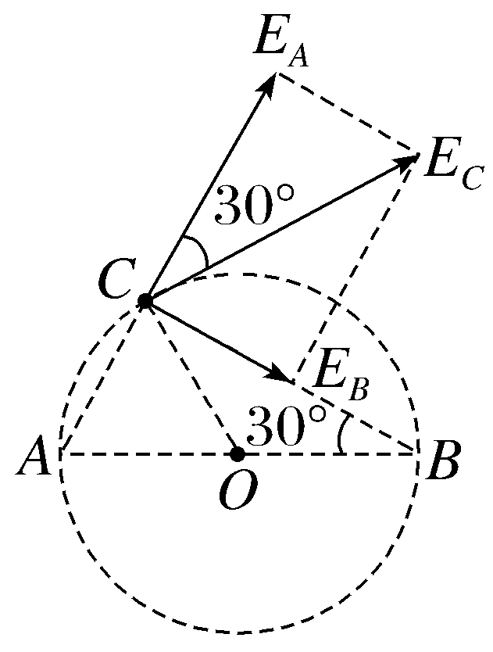
根据题意可知两电荷为异种电荷，假设q_{A}为正电荷，q_{B}为负电荷，两电荷在C点的电场强度如图，设圆的半径为r，根据几何知识可得r_{AC}＝r，r_{BC}＝$\sqrt{3}$r
tan 60°＝$\frac{E_{A}}{E_{B}}$
同时有E_{A}＝$\frac{kq_{A}}{{r_{AC}}^{2}}$ ，E_{B}＝$\frac{kq_{B}}{{r_{BC}}^{2}}$
联立解得$\frac{q_{A}}{q_{B}}$＝$\frac{\sqrt{3}}{3}$
故选B。
【例3】 B 分别对两小球受力分析如图所示，设两小球间的距离为l，绳与竖直方向的夹角为θ，则有$\frac{kq_{P}q_{Q}}{l^{2}}$ －q_{Q}E＝m_{Q}gtan θ，$\frac{kq_{P}q_{Q}}{l^{2}}$＋q_{P}E＝m_{P}gtan θ，显然m_{Q}gtan θ＜m_{P}gtan θ，即m_{Q}＜m_{P}，B正确；设下端系有小球P的细绳的张力大小为T、下端系有小球Q的细绳的张力大小为T'，则有T＝$\frac{m_{P}g}{cosθ}$，T'＝$\frac{m_{Q}g}{cosθ}$，结合上述分析可知，T＞T'，A错误；根据小球Q在O点所在竖直线左边知$\frac{kq_{Q}q_{P}}{l^{2}}$＞Eq_{Q}，则$\frac{kq_{P}}{l^{2}}$＞E，但P、Q电荷量之间的大小关系无法确定，C、D错误。
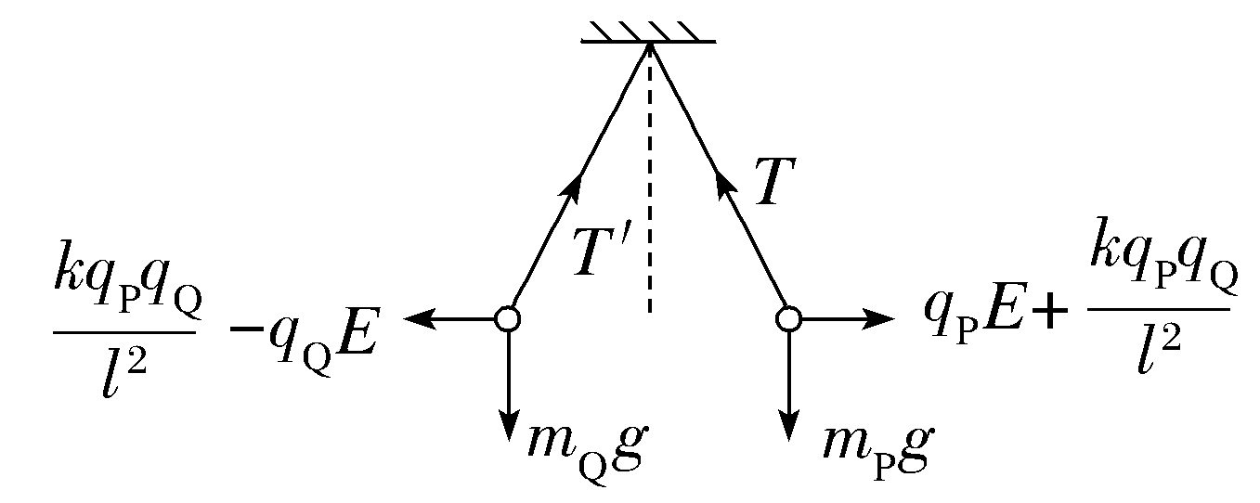
第十章 静电场中的能量
1.电势能和电势
知识点一
【例1】 BD 静电力做功与电荷移动的路径无关，与电荷运动的起始位置和终止位置有关，A错误，B正确；把电荷从电场中的A点移动到B点，若静电力始终和速度方向垂直，则静电力做功为零，C错误；正电荷与负电荷在同一电场中所受静电力的方向相反，若把一个正电荷由电场中的A点移动到B点，静电力做了正功，则把负电荷从A点移动到B点，静电力就一定做负功，D正确。
【例2】 C 静电力对两带电小球均做正功，大小与路径无关，对每个带电小球做的功均为qEl，共为2qEl，故C正确。
知识点二
【例3】 （1）增加1.8×10^{－5} J （2）3×10^{－5} J 1.8×10^{－5} J
解析：（1）负电荷从A移到C，静电力做的功W_{AC}＝－3×10^{－5} J＋1.2×10^{－5} J＝－1.8×10^{－5} J，电势能增加1.8×10^{－5} J。
（2）W_{AB}＝E_{pA}－E_{pB}＝－3×10^{－5} J，又E_{pA}＝0，则E_{pB}＝3×10^{－5} J。W_{AC}＝E_{pA}－E_{pC}＝－1.8×10^{－5} J，又E_{pA}＝0，则E_{pC}＝1.8×10^{－5} J。
知识点三
【例4】 C 电场线密的地方电场强度大，电场线疏的地方电场强度小，题图所示的三点中，a点处电场线最密，则a点的电场强度最大；c点处电场线最稀疏，则c点的电场强度最弱，所以有E_{a}＞E_{b}＞E_{c}，故A、B错误；沿着电场线方向，电势逐渐降低，则有φ_{a}＞φ_{b}＞φ_{c}，故C正确，D错误。
【例5】 C 取无限远处的电势为零，则正电荷在M点的电势能为－8.0×10^{－9} J，负电荷在N点的电势能为9.0×10^{－9} J。由φ＝$\frac{E_{p}}{q}$知，M点的电势φ_{M}＜0，N点的电势φ_{N}＜0，且｜φ_{N}｜＞｜φ_{M}｜，则φ_{N}＜φ_{M}＜0，故C正确。
【素养培优】
【典例1】 BC 沿着电场线方向电势逐渐降低，则φ_{A}＞φ_{B}，电场线密处电场强度大，则E_{A}＜E_{B}，选项A错误，B正确；正电荷从A点移到B点，静电力做正功，电势能减少，选项C正确；负电荷从A点移到B点，静电力做负功，电势能增大，故E_{pA}＜E_{pB}，选项D错误。
【典例2】 （1）1.2×10^{－4} J 1.2×10⁴ V （2）1.2×10⁴ V
解析：（1）静电力做负功，电势能增加，无限远处的电势为零，电荷在无限远处的电势能也为零，即φ∞＝0，E_{p∞}＝0。由W_{∞A}＝E_{p∞}－E_{pA}得E_{pA}＝E_{p∞}－W_{∞A}＝0－（－1.2×10^{－4} J） ＝1.2×10^{－4} J
那么φ_{A}＝$\frac{E_{pA}}{q}$＝1.2×10⁴ V。
（2）A点的电势是由电场本身决定的，跟A点是否有电荷存在无关，所以q未移入电场前，A点的电势仍为1.2×10⁴ V。
2.电势差
知识点一
【例1】 BD 电势差与零电势点的选取无关，A错误；U_{AB}＝－U_{BA}，B正确；电势虽有正、负之分，但电势是标量，C错误；由U_{AB}＝φ_{A}－φ_{B}知，若φ_{B}＝0，则φ_{A}＝U_{AB}，D正确。
【例2】 （1）－400 V 500 V －100 V
（2）－400 V －500 V （3）E_{pC}＞E_{pA}
解析：（1）负点电荷从A点移到B点，静电力做功W_{AB}＝8×10^{－6} J
负点电荷从B点移到C点，静电力做功W_{BC}＝－1×10^{－5} J
A与B间的电势差U_{AB}＝$\frac{W_{AB}}{q}$＝－400 V
B与C间的电势差U_{BC}＝$\frac{W_{BC}}{q}$＝500 V
C与A间的电势差U_{CA}＝－U_{AC}＝－（U_{AB}＋U_{BC}）＝－100 V。
（2）取B点为零电势点，由U_{AB}＝φ_{A}－φ_{B}得A点的电势φ_{A}＝U_{AB}＝－400 V
由U_{BC}＝φ_{B}－φ_{C}得C点的电势φ_{C}＝－U_{BC}＝－500 V。
（3）点电荷从A点移到C点，静电力做的功W_{AC}＝W_{AB}＋W_{BC}＝－2×10^{－6} J，静电力做负功，所以点电荷电势能增加，则E_{pC}＞E_{pA}。
【例3】 静电力做正功 6.0×10^{－5} J
解析：方法一：（用W_{AB}＝－ΔE_{p}计算）
点电荷在A、B两点的电势能分别为E_{pA}＝qφ_{A}＝（－2.0×10^{－7}）×（－100）J＝2.0×10^{－5} J，E_{pB}＝qφ_{B}＝（－2.0×10^{－7}）×200 J＝－4.0×10^{－5} J。根据W_{AB}＝－ΔE_{p}可知，电荷从A到B的过程中静电力所做的功W_{AB}＝－（E_{pB}－E_{pA}）＝6.0×10^{－5} J。因为W_{AB}＞0，所以静电力做正功。
方法二：（用W_{AB}＝qU_{AB}计算）
点电荷从A到B的过程中，静电力做的功W_{AB}＝qU_{AB}＝（－2.0×10^{－7}）×[（－100）－200]J＝6.0×10^{－5} J。由于计算得出的W_{AB}为正值，所以静电力做正功。
知识点二
【例4】 C A、B两点电场强度大小相等、方向不同，A项错误；A、B两点电势相等，均高于C点电势，B项错误；A、B在同一等势面上，将电子从A点沿虚线移到B点，静电力不做功，C项正确；由于φ_{A}＞φ_{C}，质子带正电，故质子由A点移到C点，其电势能减少，D项错误。
【例5】 CD a点的等势线比b点的稀疏，故a点的电场强度比b点的小，选项A错误；c点电势低于d点电势，正电荷从c点移到d点，即正电荷向高电势处移动，静电力做负功，选项B错误；a点电势低于c点电势，负电荷从a点到c点是向高电势处移动，静电力做正功，选项C正确；正电荷从e点到f点，电势先变低后变高，故沿此方向移动正电荷，静电力先做正功后做负功，电势能先减小后增大，选项D正确。
【素养培优】
【典例1】 AB 电场线从M指向N，而沿电场线方向电势降低，所以d点的电势高于f点的电势，选项A正确；d点和e点在同一等势面上，所以两点电势相等，选项B正确；若将一负试探电荷沿直线由d点移动到f点过程中，所受静电力方向与运动方向夹角为钝角，所以静电力一直做负功，选项C错误；若将一正试探电荷沿直线由d点移动到e点，因d点和e点在同一等势面，电势相等，所以静电力做功为零，电势能不变，选项D错误。
【典例2】 CD 由题图（b）可知M点靠近带负电的极杆，P点靠近带正电的极杆，又电势沿电场强度方向降低，则P点的电势比M点的电势高，A错误；等势面的疏密程度反映电场强度的大小，由题图（b）可知M点的等势面密，则M点的电场强度大，B错误；由对称性可知两带正电的极杆在M点产生的合电场方向沿z轴正方向，两带负电的极杆在M点产生的合电场方向也沿z轴正方向，则由电场强度的叠加可知M点的电场强度方向沿z轴的正方向，C正确；由对称性可知x轴上的电场强度为零，则带电粒子沿x轴运动时始终不受电场力的作用，所以电场力不做功，沿x轴运动的带电粒子的电势能保持不变，D正确。
3.电势差与电场强度的关系
知识点
【例1】 B 由题图可知，BC边与电场线方向垂直，为等势线，则φ_{B}＝φ_{C}＝3 V，由几何知识可知d_{AB}＝d_{AC}sin 30°＝0.8×$\frac{1}{2}$ m＝0.4 m，则匀强电场的电场强度大小为E＝$\frac{U_{AB}}{d_{AB}}$＝$\frac{9－3}{0\text{.}4}$ V/m＝15 V/m，故A、C、D错误，B正确。
【例2】 （1）－50 V －30 V （2）－10 V
解析：板间电场强度方向水平向左，可知Q板电势最高。Q板接地，则电势φ_{Q}＝0，板间各点电势均为负值。
（1）电场强度大小E＝$\frac{U}{d}$＝$\frac{50}{10×10^{－2}}$ V/m＝5×10² V/m
Q、A间电势差U_{QA}＝Ed'＝5×10²×（10－4）×10^{－2} V＝30 V
所以A点电势φ_{A}＝－30 V，同理可求得P板电势φ_{P}＝－50 V。
（2）当Q板向左平移5 cm时，两板间距离d″＝（10－5）cm＝5 cm
Q板与A点间距离变为d‴＝（10－4）cm－5 cm＝1 cm
电场强度大小E'＝$\frac{U}{d\text{″}}$＝$\frac{50}{5×10^{－2}}$ V/m＝1.0×10³ V/m
Q、A两点间的电势差U_{QA}'＝E'd‴＝1.0×10³×1.0×10^{－2} V＝10 V
所以A点电势φ_{A}'＝－10 V。
【素养培优】
【典例1】 BD 由电场线的疏密程度可知ab段上各点电场强度大于bc段上各点电场强度，由U＝Ed可定性判断出U_{ab}＞U_{bc}，即φ_{a}－φ_{b}＞φ_{b}－φ_{c}，所以φ_{b}＜$\frac{φ_{a}＋φ_{c}}{2}$＝4 V，故A错误，B正确；又因为U_{ac}＝U_{ab}＋U_{bc}，所以U_{ac}＞2U_{bc}，b、d在同一等势面上，有φ_{b}＝φ_{d}，故U_{ac}＞2U_{dc}，由静电力做功W＝qU，得｜W_{ac}｜＞2｜W_{dc}｜，故C错误，D正确。
【典例2】 （1）300 V 300 V 0 （2）见解析图
（3）1×10⁴ V/m
解析：（1）正点电荷从A点移到B点时，静电力做正功，故A点电势高于B点电势，可求得电势差U_{AB}＝$\frac{W}{q}$＝$\frac{3×10^{－6}}{1×10^{－8}}$ V＝300 V
负点电荷从A点移到C点，静电力做负功，A点电势高于C点电势，可求得电势差U_{AC}＝$\frac{W\text{'}}{q\text{'}}$＝300 V
可得B、C两点电势相等，故电势差U_{BC}＝0。
（2）
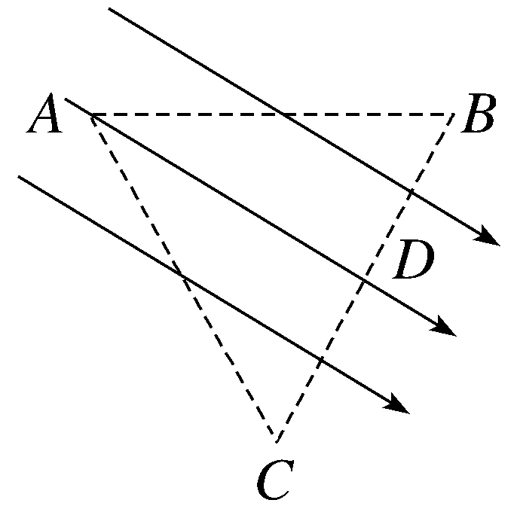
由（1）中分析知BC为一条等势线，所以电场线垂直于BC，设D为BC的中点，则电场线方向由A指向D，如图所示。
（3）AB在电场强度方向的投影长度d等于线段AD的长度，故
由匀强电场中电势差与电场强度的关系式可得E＝$\frac{U_{AB}}{d}$＝$\frac{300}{2\sqrt{3}×10^{－2}×cos30\text{°}}$ V/m＝1×10⁴ V/m。
专题强化3 带电粒子在电场中的运动轨迹
功能关系和图像问题
强化点一
【例1】 D 由粒子的运动轨迹知粒子所受静电力的方向向右偏，因粒子带负电，故电场线方向向左，由沿电场线方向电势降低，可知φ_{N}＜φ_{M}，E_{pM}＜E_{pN}；N点附近电场线比M点密集，故电场强度E_{M}＜E_{N}，可知a_{M}＜a_{N}，若粒子从N点运动到M点，则静电力做正功，电势能减少，动能增加，故v_{M}＞v_{N}，若粒子从M点运动到N点同样可得v_{M}＞v_{N}。综上所述，选项D正确。
【例2】 C 根据两个固定的等量异种点电荷所形成的电场的等势面的特点可得，该图中正电荷在上方，负电荷在下方，因粒子运动轨迹向上弯曲，可知带电粒子受到了向上的力的作用，所以粒子带负电，A错误；在电场中等势面与电场线是垂直的，由图可知，b、d两点弯曲的方向不同，则过b、d两点，与－5 V的等势面垂直的电场线的方向是不同的，所以b、d两点电场强度是不同的，B错误；粒子从a到c的过程中，静电力做负功，电势能增大，从c到e的过程中，静电力做正功，电势能减小，则粒子在静电场中，电势能先增大后减小，动能先减小后增大，C正确，D错误。
强化点三
【例4】 C 若q₁、q₂是异种电荷，电势应该逐渐减小或逐渐增大，由题图可以看出，q₁、q₂都是正电荷，故A错误；沿x轴正方向从N到C的过程，电势降低，N、C两点间电场强度方向沿x轴正方向，C点电场强度为0，故B错误；φ-x图线的斜率表示电场强度大小，由题图可知，N、D两点间的电场强度大小先减小后增大，故C正确；NC段电场方向沿x轴正方向，CD段电场方向沿x轴负方向，将一正点电荷从N点移到D点，静电力先做正功后做负功，电势能先减小后增大，故D错误。
【例5】 AB 由题意可知，x₁运动到x₄的过程中电场方向沿x轴负方向，则带正电的点电荷由x₁运动到x₄的过程中，静电力一直做负功，电势能一直增大，根据沿电场线方向电势降低，可知x₂处电势高于x₄处电势，A正确，C、D错误；根据E-x图像，点电荷由x₁运动到x₄的过程中电场强度大小先增大后减小，静电力先增大后减小，B正确。
【例6】 ACD 因为电子仅在静电力作用下沿x轴运动，则静电力方向一定与x轴重合，电场强度方向一定与x轴重合，所以过O点的电场线一定与x轴重合，A正确；电子在A点的电势能比O点大，根据负电荷在电势越低处电势能越大可知，A点的电势低于O点的，即电场强度的方向由O指向A，沿x轴正方向，B错误；由E_{kA}＋E_{pA}＝E_{kO}＋E_{pO}和E_{pA}＞E_{pO}得E_{kA}＜E_{kO}，D正确；E_{p}-x图像斜率表示电子受到的静电力，斜率越大电子受到的静电力越大，则电子在A点受到的静电力大于其在O点受到的静电力，C正确。
4.电容器的电容
第1课时 电容器及电容
知识点一
【例1】 （1）C （2）R₂ 电荷量
解析：（1）开关S与“1”端相接时，小灯泡不发光，电容器充电；开关S与“2”端相接时，电容器放电，且放电电流逐渐变小，直至为0，故C正确，A、B错误。
（2）开始充电时实线中的电流较虚线的小，说明电路中的电阻较大，对应电阻箱阻值为R₂；根据I＝$\frac{q}{t}$可知q＝It，则I-t图像中曲线与坐标轴围成的面积为该次充电完成后电容器上的电荷量。
知识点二
【例2】 AD 根据电容的定义可知，任何两个彼此绝缘而又相距很近的导体，都能组成电容器，与这两个导体是否带电无关，A正确；电容器所带的电荷量是指一个极板所带电荷量的绝对值，B错误；电容器的电容与电容器所带电荷量及两极板间的电压均无关，C错误；一个电容器所带的电荷量增加ΔQ＝1.0×10^{－6} C时，两极板间电压升高10 V，则该电容器的电容为C＝$\frac{ΔQ}{ΔU}$＝1.0×10^{－7} F，D正确。
【例3】 3 μF 1.2×10^{－5} C
解析：由电容器的电容定义式C＝$\frac{Q}{U}$可知Q＝CU。
当电荷量为Q₁时，Q₁＝CU₁。
当电荷量为Q₂时，Q₂＝CU₂。
显然Q₂－Q₁＝C（U₂－U₁），
即C＝$\frac{Q_{2}－Q_{1}}{U_{2}－U_{1}}$＝$\frac{0\text{.}6×10^{－5} C}{2V}$＝3 μF。
当两极板间电势差降到6 V时，每个极板应减少的电荷量为ΔQ'＝CΔU'＝3×10^{－6}×（10－6）C＝1.2×10^{－5} C。
【素养培优】
【典例】 D 由题图可知，U和Q成正比，根据C＝$\frac{Q}{U}$可知U＝$\frac{Q}{C}$，故U-Q图线的斜率越大，电容C越小，故A错误；电容器的电容大小与自身结构有关，与电容器是否带电以及带电多少无关，故B错误；由W＝Uq可知，搬运ΔQ的电荷量，克服静电力所做的功近似等于ΔQ上方小矩形的面积，故D正确；已知电容器的电荷量为Q时，储存的能量为E，则电容器储存的能量等于把电荷从一个极板搬运到另一个极板过程中克服静电力做的功，也就等于图像与横轴围成的面积，则E＝W＝$\frac{1}{2}$QU＝$\frac{1}{2}$Q×$\frac{Q}{C}$＝$\frac{Q^{2}}{2C}$，对同一电容器，电容器的电荷量为0.5Q时，储存的能量为E'＝$\frac{1}{2}$Q'U'＝$\frac{{\left(\frac{1}{2}Q\right)}^{2}}{2C}$＝$\frac{1}{4}$E，电容器储存的能量E与U和Q均有关，故C错误。
第2课时 平行板电容器 常用电容器
知识点一
【例1】 BD 静电计指针与A板通过导线相连，带电性质相同，带同种电荷，A错误；根据C＝$\frac{ε_{r}S}{4πkd}$，C＝$\frac{Q}{U}$可知，B板上移，S减小，C减小，Q不变，U增大，B正确；B板左移，d增大，C减小，U增大，C错误；插入电介质，ε_{r}增大，电容C增大，U减小，D正确。
知识点二
【例2】 A 根据P＝Fv，超级电容车以最大速度行驶时的牵引力大小为F＝$\frac{P}{v_{max}}$＝$\frac{60×10^{3}}{\frac{90}{3\text{.}6}}$ N＝2.4×10³ N，A正确；超级电容器充电时，电源的正极接超级电容器的正极，B错误；2.7 V为额定电压，超级电容器在小于等于2.7 V电压下都能正常工作，C错误；超级电容器的电容大小与充电电压大小无关，由超级电容器本身因素决定，D错误。
【素养培优】
【典例1】 ACD 由于带负电的液滴处于静止状态，可知静电力竖直向上，两极板间电场强度方向向下，因此A板带正电，a端是电源的正极，故A正确；将A板向右平移一些，两极板间电压不变，根据E＝$\frac{U}{d}$可知，板间的电场强度不变，液滴仍保持静止，故B错误；将B板向下平移一些，两极板间距离变大，根据C＝$\frac{ε_{r}S}{4πkd}$可知，电容C减小，故C正确；根据C＝$\frac{ε_{r}S}{4πkd}$，C＝$\frac{Q}{U}$，A板向下平移，d减小，C增大，两极板间电压U不变，则电容器所带电荷量Q增大，电容器充电，电流计中有d到c的电流，故D正确。
【典例2】 AB 断开开关后，电容器两极板所带电荷量Q不变，故B正确；当塑料壳变厚时，相对介电常数增大，根据电容的决定式C＝$\frac{ε_{r}S}{4πkd}$可知，电容C增大，故A正确；根据电容器的定义式C＝$\frac{Q}{U}$可知，两极板间的电压减小，则静电计指针偏角减小，故C错误；根据电场强度的定义式以及电容的定义式和决定式有E＝$\frac{U}{d}$，C＝$\frac{ε_{r}S}{4πkd}$，C＝$\frac{Q}{U}$，整理可得E＝$\frac{4πkQ}{ε_{r}S}$可知，当相对介电常数增大时，两极板间电场强度减弱，故D错误。
5.带电粒子在电场中的运动
知识点一
【例1】 6×10⁶ m/s
解析：根据动能定理W＝$\frac{1}{2}$m${v_{1}}^{2}$－$\frac{1}{2}$m${v_{0}}^{2}$
而W＝qEd
＝1.60×10^{－19}×3×10⁵×0.2 J
＝9.6×10^{－15} J
所以v₁＝$\sqrt{\frac{2W}{m}＋{v_{0}}^{2}}$
＝$\sqrt{\frac{2×9\text{.}6×10^{－15}}{1\text{.}67×10^{－27}}＋\text{（}5×10^{6}{\text{）}}^{2}}$ m/s
≈6×10⁶ m/s
质子射出时的速度约为6×10⁶ m/s。
即学即练
1.ABD 由eU＝E_{kB}可知，电子到达B板时的动能为eU，A正确；因B、C两板间电势差为0，故电子从B板到达C板的过程中动能变化量为零，B正确；电子由C到D的过程中电场力做负功，大小为eU，故电子到达D板时速度为零，然后又返回A板，以后重复之前的运动，C错误，D正确。
知识点二
【例2】 （1）沿y轴正方向 （2）$\frac{2L}{v_{0}}$ （3）$\frac{m{v_{0}}^{2}}{eL}$
解析：（1）因电子做类平抛运动向y轴负方向偏转，则其所受静电力方向沿y轴负方向，电子带负电，受力方向和电场强度的方向相反，故第Ⅰ象限内的电场方向沿y轴正方向。
（2）电子从P点运动到A点所受静电力方向与初速度方向垂直，做类平抛运动，沿x轴方向为匀速直线运动，有2L＝v₀t
可得运动时间为t＝$\frac{2L}{v_{0}}$。
（3）电子沿y轴负方向做匀加速直线运动，有2L＝$\frac{1}{2}$at²，a＝$\frac{eE}{m}$
联立可得E＝$\frac{m{v_{0}}^{2}}{eL}$。
即学即练
2.（1）0.1 s （2）6 m/s² （3）90 V
解析：（1）带电粒子在垂直于电场方向上做匀速直线运动，根据L＝v₀t
解得t＝$\frac{L}{v_{0}}$＝0.1 s。
（2）带电粒子在电场方向上做匀加速直线运动，有$\frac{d}{2}$＝$\frac{1}{2}$at²，解得a＝6 m/s²。
（3）根据牛顿第二定律可知a＝$\frac{qE}{m}$＝$\frac{qU}{md}$，解得U＝90 V。
【素养培优】
【典例】 B 电极YY'之间为信号电压，电极XX'之间为扫描电压，0～t₁时间内，Y板电势高，电子向Y板偏转，X'板电势高，电子向X'板偏转，故C、D错误；根据偏移量y＝$\frac{qU}{2md}$t²，知偏移量与偏转电压成正比，0、t₁、2t₁时刻偏转电压为0，偏移量也为0，$\frac{1}{2}$t₁、$\frac{3}{2}$t₁时刻偏转电压最大，偏移量也最大，故A错误，B正确。
专题强化4 带电粒子（体）在电场中
运动的综合问题
强化点一
【例1】 B
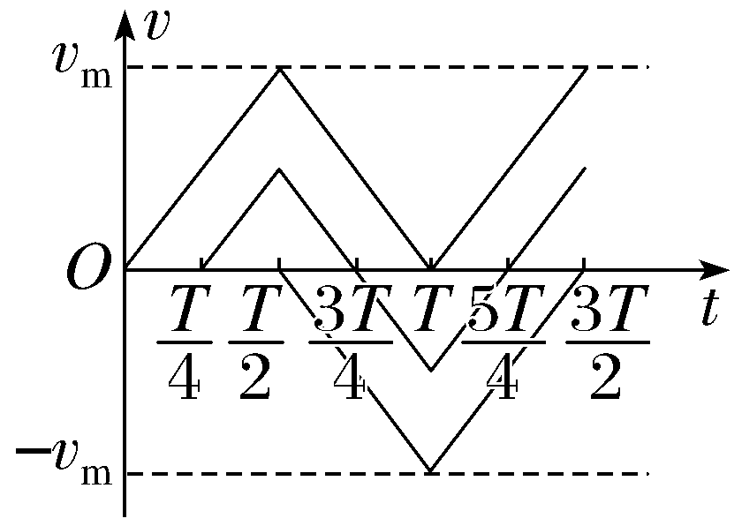
设粒子的速度方向、位移方向向右为正。依题意知，粒子的速度方向时而为正，时而为负，最终打在A板上时位移为负，速度方向为负。分别作出t₀＝0、$\frac{T}{4}$、$\frac{T}{2}$、$\frac{3T}{4}$时释放粒子，粒子运动的速度—时间图像，如图所示。由于速度—时间图线与时间轴所围面积表示粒子通过的位移，则由图像可知，释放粒子时间在0＜t₀＜$\frac{T}{4}$与$\frac{3T}{4}$＜t₀＜T时粒子在一个周期内的总位移大于零，释放粒子时间在$\frac{T}{4}$＜t₀＜$\frac{3T}{4}$时粒子在一个周期内的总位移小于零；释放粒子时间在t₀＞T时情况类似。因粒子最终打在A板上，则要求粒子在每个周期内的总位移应小于零，对照各项可知B正确。
【例2】 BD 粒子进入电场后，水平方向做匀速运动，则t＝0时刻进入电场的粒子在电场中运动的时间T＝$\frac{2d}{v_{0}}$，此时间正好是交变电场的一个周期；粒子在竖直方向先做加速运动后做减速运动，经过一个周期，粒子的竖直速度为零，故粒子离开电场时的速度大小等于水平速度v₀，A错误；粒子在竖直方向，在$\frac{T}{2}$时间内的位移为$\frac{d}{2}$，则有$\frac{1}{2}$d＝$\frac{U_{0}q}{2dm}{\left(\frac{d}{v_{0}}\right)}^{2}$，解得q＝$\frac{m{v_{0}}^{2}}{U_{0}}$，B正确；t＝$\frac{T}{8}$时刻进入电场的粒子，离开电场时在竖直方向上的位移为d'＝2×$\frac{1}{2}$a${\left(\frac{3T}{8}\right)}^{2}$－2×$\frac{1}{2}$a${\left(\frac{T}{8}\right)}^{2}$＝$\frac{1}{8}$aT²＝$\frac{1}{2}$d，即粒子恰好从P、Q两板正中间离开电场，C错误；t＝$\frac{T}{4}$时刻进入的粒子，在竖直方向先向下加速运动$\frac{T}{4}$，然后向下减速运动$\frac{T}{4}$，再向上加速$\frac{T}{4}$，向上减速$\frac{T}{4}$，由对称可知，此时竖直方向的位移为零，故粒子从P板右侧边缘离开电场，D正确。
强化点二
【例3】 BC
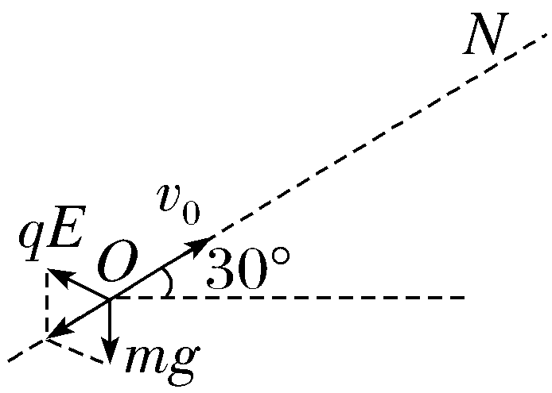
由于带电小球在竖直面内做匀变速直线运动，其合力沿ON方向，而mg＝qE，由平行四边形定则可知，电场方向与ON方向成120°角，选项A错误；由图中几何关系可知，其合力F_{合}大小为mg，由牛顿第二定律可知，a＝g，方向与初速度方向相反，选项B正确；设带电小球上升的最大高度为h，由动能定理可得－F_{合}·$\frac{h}{sin30\text{°}}$＝－mg·2h＝0－$\frac{1}{2}$m${v_{0}}^{2}$，解得h＝$\frac{{v_{0}}^{2}}{4g}$，选项C正确；带电小球运动到最高点所需时间为t＝$\frac{v_{0}}{a}$＝$\frac{v_{0}}{g}$，选项D错误。
【例4】 D 三个微粒的初速度相等，水平方向上都做匀速运动，水平位移关系为x_{A}＞x_{B}＞x_{C}，所以他们的运动时间关系为t_{A}＞t_{B}＞t_{C}，故运动时间不相等，三个微粒在竖直方向的位移相等，根据$\frac{1}{2}$d＝$\frac{1}{2}$at²可知，他们加速度的关系为a_{A}＜a_{B}＜a_{C}，从而可知B仅受重力，A受向上的电场力，C受向下的电场力，所以B不带电，A带正电，C带负电，故A、B、C错误；三个微粒所受重力做的功相等，电场力对A做负功，电场力对C做正功，根据动能定理，三个微粒到达极板时的动能关系为E_{kA}＜E_{kB}＜E_{kC}，故D正确。
【例5】 D 小球做圆周运动的等效最高点与A点关于圆心对称。当小球在等效最高点且速度最小时，绳子的拉力为零，由几何知识知此时的合力F_{合}＝2mg，qE＝$\sqrt{3}$mg，根据牛顿第二定律得2mg＝$\frac{m{v_{min}}^{2}}{L}$，解得v_{min}＝$\sqrt{2gL}$，从等效最高点到等效最低点，由动能定理可得2mgLcos 60°＋2qELsin 60°＝$\frac{1}{2}$m${v_{A}}^{2}$－$\frac{1}{2}$m${v_{min}}^{2}$，解得v_{A}＝$\sqrt{10gL}$，D项正确。
章末整合提升
【素养提升】
【例1】 BCD 根据沿电场线方向电势降低可知，带电体带正电，根据粒子的运动轨迹及粒子做曲线运动所受合外力指向轨迹凹侧可知，粒子带正电，A错误；根据等差等势面越密集，电场强度越大可知，M点的电场强度小于N点的电场强度，B正确；粒子在运动过程中，电场力先做负功后做正功，粒子动能先减小后增大，粒子在电势最高处动能最小，C正确；根据E_{p}＝qφ可知，带正电的粒子在电势高的地方电势能大，因此粒子在M点的电势能大于在N点的电势能，D正确。
【例2】 C 根据动能定理，从金属板M上逸出的光电子到达N板的过程中有eU＝E_{km}－$\frac{1}{2}$m${v_{m}}^{2}$，则到达N板时的动能为E_{km}＝eU＋$\frac{1}{2}$m${v_{m}}^{2}$，与两极板间距无关，与电子从金属板中逸出的方向无关，选项A、B错误；平行极板M射出的电子到达N板时在y方向的位移最大，则电子从M到N过程中y方向最大位移为y＝v_{m}t，d＝$\frac{1}{2}$·$\frac{Ue}{dm}$t²，解得y＝v_{m}d$\sqrt{\frac{2m}{eU}}$，选项C正确；M、N间加反向电压，电流表示数恰好为零时，则eU_{c}＝$\frac{1}{2}$m${v_{m}}^{2}$，解得U_{c}＝$\frac{m{v_{m}}^{2}}{2e}$，选项D错误。
第十一章 电路及其应用
1.电源和电流
知识点一
【例1】 B 在电源内部，电源把电子由正极搬运到负极，这一过程要克服静电力做功，将其他形式的能转化为电能，使正极电势高于负极，A错误，B正确；电源的作用不是使电路中产生电荷，而是使导体两端始终存在电势差，C错误；电路中要形成持续的电流，既要有电源，电路还要闭合，两者缺一不可，D错误。
【例2】 B 根据电流的产生条件可知，有自由电子不一定有电流，故A错误；导体两端存在电势差一定有电流，故B正确；绝缘体两端即使存在电势差，也没有电流，故C错误；导体中产生电流时两端的电势差不必是恒定的，故D错误。
知识点二
【例3】 B 电流大小I＝$\frac{q}{t}$＝2 A，电流方向与自由电子定向移动方向相反，所以电流方向向左，故选B。
【例4】 D 由题意可知，2 s内流过横截面的电荷量q＝5.0×10¹⁷×2×1.6×10^{－19} C＋1.0×10¹⁸×1.6×10^{－19} C＝0.32 C，则电流大小I＝$\frac{q}{t}$＝$\frac{0\text{.}32}{2}$ A＝0.16 A，Cl－水平向左移动，则Mg^{2＋}水平向右移动，所以电流方向水平向右，故选项D正确。
【例5】 ACD 从题图标识牌可知电池的容量为Q＝150 A·h，以I＝5 A的电流放电可工作的时间t＝$\frac{Q}{I}$＝30 h，故A、C正确，B错误；该电池充满电可储存的电荷量q＝It＝150×3 600 C＝5.4×10⁵ C，故D正确。
【素养培优】
【典例】 B 导体内自由电子定向移动的平均速率很小，其数量级约为10^{－5} m/s，而导体内自由电子做热运动的平均速率大约是10⁵ m/s，A错误；设导体中自由电子定向移动的平均速率为v，由电流的微观表达式可知，时间t内通过导体横截面的电荷量q＝nSvte，由电流的定义式可得I＝$\frac{q}{t}$＝$\frac{neSvt}{t}$＝nevS，则v＝$\frac{I}{neS}$，B正确；知道导体单位体积内的自由电子数，但是由于不能计算出导体的体积，所以不能求出导体内自由电子的总数，C、D错误。
2.导体的电阻
知识点一
【例1】 AC 对于阻值一定的导体，根据U＝IR可知，I越大，U越大，故A正确；导体的电阻是由导体本身的性质决定，与U、I无关，故B、D错误；对于电阻一定的导体，导体中的电流与导体两端的电压成正比，故C正确。
【例2】 C 根据导体的U-I图像中图线的斜率k＝R，分别作出A、B、C、D四点与原点O的连线可知，四个电阻的大小关系为R_{A}＞R_{B}＝R_{C}＞R_{D} ，故选C项。
知识点二
【例3】 B 由R＝$\frac{U}{I}$可得U＝IR，电阻串联时电流相等，故电压与电阻成正比，根据电压表示数，可得出各导体电阻间的定量关系，不需要电流表，A错误；a与b相比，导体越长，电阻越大，电压表示数越大，B正确；a与c相比，导体越粗，电阻越小，电压表示数越小，C错误；a与d相比，电压表示数越大，电阻越大，表明该种材料的导电性能越差，D错误。
知识点三
【例4】 C 电阻率是材料本身的一种电学特性，与导体的长度、横截面积无关，A错误；金属材料的电阻率随温度的升高而增大，大部分半导体材料则相反，B错误；合金的电阻率比任一构成该合金的纯金属的电阻率大，C正确；电阻率大表明材料的导电性能差，不能表明对电流的阻碍作用一定大，因为电阻才是反映对电流阻碍作用大小的物理量，而电阻还跟导体的长度、横截面积等因素有关，D错误。
【例5】 B 当电流沿I₁方向时，铜块的长度为a，横截面积为bc，其电阻R₁＝ρ$\frac{a}{bc}$；当电流沿I₂方向时，铜块的长度为c，横截面积为ab，其电阻R₂＝ρ$\frac{c}{ab}$，故$\frac{R_{1}}{R_{2}}$＝$\frac{a^{2}}{c^{2}}$，B正确。
【例6】 16∶1
解析：金属导线原来的电阻为R＝ρ$\frac{l}{S}$，拉长后l'＝2l，因为体积V＝lS不变，所以S'＝$\frac{S}{2}$，R'＝ρ$\frac{l\text{'}}{S\text{'}}$＝4ρ$\frac{l}{S}$＝4R。
对折后l″＝$\frac{l}{2}$，S″＝2S，所以R″＝ρ$\frac{l\text{″}}{S\text{″}}$＝ρ$\frac{\frac{l}{2}}{2S}$＝$\frac{R}{4}$，则R'∶R″＝16∶1。
【素养培优】
【典例】 CD 根据I-U图像可知，电阻a的阻值保持不变，大小为R_{a}＝$\frac{U}{I}$＝$\frac{3}{0\text{.}6}$ Ω＝5 Ω，根据电阻b的伏安特性曲线可知，曲线上的点与原点连线的斜率逐渐减小，而连线斜率为k＝$\frac{I}{U}$＝$\frac{1}{R_{b}}$，可知b的电阻随电压的升高而增大，U＝1 V时，b的电阻为R_{b}＝$\frac{U_{1}}{I_{1}}$＝$\frac{1}{0\text{.}4}$ Ω＝2.5 Ω＜R_{a}＝5 Ω，故A、B错误，C正确；U＝3 V时，b的电阻为R_{b}'＝$\frac{U_{2}}{I_{2}}$＝$\frac{3}{0\text{.}6}$ Ω＝5 Ω，此时R_{a}＝R_{b}'＝5 Ω，故D正确。
3.实验：导体电阻率的测量
第1课时 长度的测量及测量工具的选用
知识点一
【例1】 17.3 23.35 10.38
解析：图甲读数：主尺读数是17 mm，游标尺读数是3×0.1 mm＝0.3 mm，最后读数是17 mm＋0.3 mm＝17.3 mm
图乙读数：主尺读数是23 mm，游标尺读数是7×0.05 mm＝0.35 mm，最后读数是23 mm＋0.35 mm＝23.35 mm
图丙读数：主尺读数是10 mm，游标尺读数是19×0.02 mm＝0.38 mm，最后读数是10 mm＋0.38 mm＝10.38 mm。
即学即练
1.4.15 5.010 4.120
解析：图甲中游标卡尺的精确值为0.1 mm，长度为41 mm＋5×0.1 mm＝41.5 mm＝4.15 cm
图乙中游标卡尺的精确值为0.05 mm，宽度为50 mm＋2×0.05 mm＝50.10 mm＝5.010 cm
图丙中游标卡尺的精确值为0.02 mm，高度为41 mm＋10×0.02 mm＝41.20 mm＝4.120 cm。
知识点二
【例2】 K K' 3.800
解析：用螺旋测微器测小球直径时，先转动粗调旋钮K使测微螺杆P靠近被测小球，再转动微调旋钮K'使测微螺杆P夹住小球，直到棘轮发出声音为止，拨动止动旋钮使P固定后读数。固定刻度的半毫米刻度线已露出，故读数为3 mm＋0.5 mm，可动刻度上的读数为30.0×0.01 mm，所以螺旋测微器的读数为3 mm＋0.5 mm＋30.0×0.01 mm＝3.800 mm。
即学即练
2.3.550 3.205 0.085 0
解析：图甲读数为3.5 mm＋5.0×0.01 mm＝3.550 mm。
图乙读数为3 mm＋20.5×0.01 mm＝3.205 mm。
图丙读数为0.5 mm＋35.0×0.01 mm＝0.850 mm＝0.085 0 cm。
【素养培优】
【典例】 （1）0.02 0.44 0.1 2.20 （2）0.1 1.70 0.5 8.5
解析：（1）电流表使用0.6 A量程时，刻度盘上的每一小格为0.02 A，表针示数为0.44 A；当使用3 A量程时，每一小格为0.1 A，表针示数为2.20 A。
（2）电压表使用3 V量程时，每一小格表示0.1 V，表针示数为1.70 V；使用15 V量程时，每一小格为0.5 V，表针示数为8.5 V。
第2课时 实验：金属丝电阻率的测量
【实验技能培养】
【例1】 （1）c （2）AC （3）2.42
（4）毫米刻度尺 $\frac{πUd^{2}}{4Il}$
解析：（1）根据电路图连接实物图，a端应该与c端连接。
（2）为了电路的安全，连接电路时，开关应处于断开状态，A正确；闭合开关前，滑动变阻器的滑片应该调到最左端，使与滑动变阻器并联部分的电压最小，B错误；完成电流表和电压表读数后，及时断开开关，以免烧毁元件，C正确。
（3）根据指针所指位置和电压表的读数方法，电压表读数为2.42 V。
（4）测量金属丝的长度使用毫米刻度尺，由R＝ρ$\frac{l}{S}$，可得 ρ＝$\frac{RS}{l}$，其中R＝$\frac{U}{I}$，S＝$\frac{πd^{2}}{4}$，可得ρ＝$\frac{πUd^{2}}{4Il}$。
【例2】 （1）0.398（0.397、0.399均可） （2）乙
（3）见解析图 4.5 （4）C （5）CD
解析：（1）由题图甲可知，螺旋测微器的读数为0＋39.8×0.01 mm＝0.398 mm。
（2）由表中实验数据可知，所测得的最小电压很小，接近0，故滑动变阻器是选用分压式接法。因此实验采用的是题图乙所示的电路。
（3）连接坐标系内各测量数据的坐标点，作出U-I图像如图所示。由于第6次测量的数据描点偏差太大，故应舍去。图像的斜率为R_{x}的阻值，由图像可知，R_{x}＝$\frac{ΔU}{ΔI}$＝$\frac{2\text{.}5}{0\text{.}56}$ Ω≈4.5 Ω。
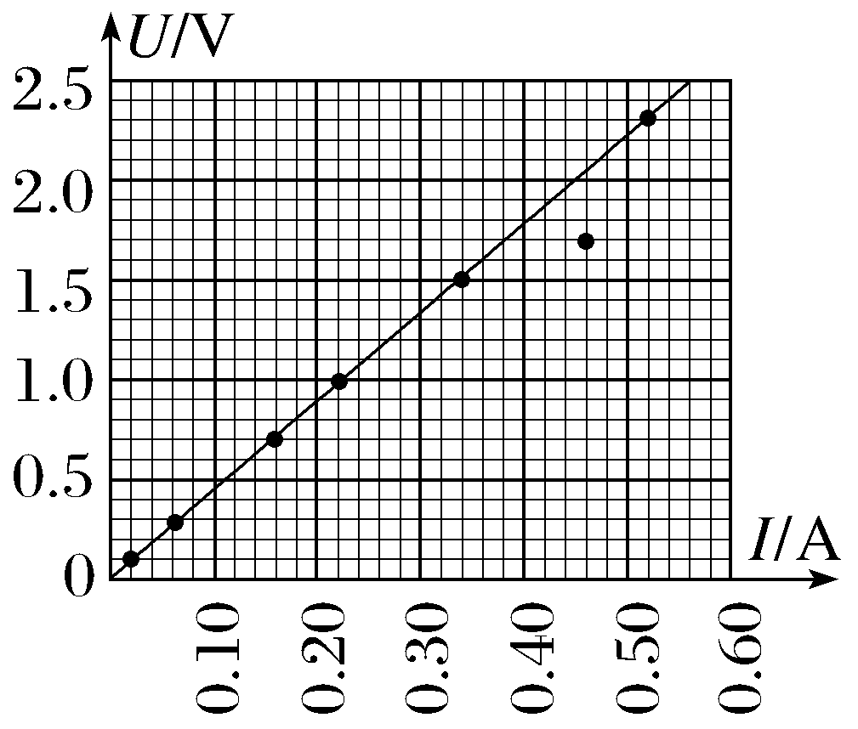
（4）由R_{x}＝ρ$\frac{l}{S}$，S＝π${\left(\frac{d}{2}\right)}^{2}$知，金属丝的电阻率
ρ＝$\frac{πd^{2}R_{x}}{4l}$＝$\frac{π×\text{（}0\text{.}398×10^{－3}{\text{）}}^{2}×4\text{.}5}{4×50×10^{－2}}$ Ω·m≈1×10^{－6} Ω·m，故C正确。
（5）由于读数而引起的误差是偶然误差，由于电压表与电流表的内阻而引起的误差是系统误差，A、B错误；若将电流表和电压表的内阻计算在内，则消除了电表内阻对实验产生的影响，即消除了由测量仪表引起的系统误差，C正确；用U-I图像处理数据，体现了多次测量求平均值的思想，而且剔除了个别偶然误差比较大的点，如图像中的第6个点，故可以减小偶然误差，D正确。
【例3】 （1）乙 （2）$\frac{ka^{2}}{I}$ （3）6.5×10^{－5}
解析：（1）由题图（a）可知，电压表测的是乙、丙探针之间的样品两端的电压，从题图（b）中可以看出L越大，电压表示数U越大，且U-L图像的延长线过坐标原点，在串联电路中电压表所测电阻部分的阻值越大，电压越大，说明L为电压表所测样品部分的长度，即L是丙到乙的距离。
（2）电阻决定式为R＝ρ$\frac{L}{S}$，其中所测样品横截面积为S＝a²，解得ρ＝$\frac{RS}{L}$＝$\frac{Ra^{2}}{L}$，其中电阻R＝$\frac{U}{I}$，解得ρ＝$\frac{Ua^{2}}{IL}$，由题图（b）可知，U-L图像的斜率为k＝$\frac{U}{L}$，所以该样品的电阻率可以表示为ρ＝$\frac{ka^{2}}{I}$。
（3）由题图（b）可知斜率为k＝$\frac{0\text{.}13V}{2\text{.}0×10^{－2} m}$＝6.5 V/m，代入电阻率的表达式得ρ＝$\frac{ka^{2}}{I}$＝$\frac{6\text{.}5×\text{（}0\text{.}2×10^{－2}{\text{）}}^{2}}{0\text{.}40}$ Ω·m＝6.5×10^{－5} Ω·m。
4.串联电路和并联电路
第1课时 串联电路和并联电路
知识点一
【例1】 D L₂允许通过的最大电流为I_{2m}＝$\frac{U_{2m}}{R_{2}}$＝0.5 A，它小于L₁允许通过的最大电流1.5 A，故L₁、L₂串联使用时，通过它们的最大电流应为0.5 A，可得加在两只小灯泡两端的最大电压为U_{m}＝I_{2m}（R₁＋R₂）＝15 V，故选D。
【例2】 C 三个电阻并联后接入电路电压相同，由欧姆定律I＝$\frac{U}{R}$可知，通过三个支路电流的比为I₁∶I₂∶I₃＝$\frac{U}{R_{1}}$∶$\frac{U}{R_{2}}$∶$\frac{U}{R_{3}}$，由于R₁∶R₂∶R₃＝1∶2∶5，解得I₁∶I₂∶I₃＝10∶5∶2，故C正确。
知识点二
【例3】 （1）14 Ω （2）I₁＝I₂＝3 A I₃＝1 A I₄＝2 A
解析：（1）R₃、R₄并联后的电阻为R₃₄，则
R₃₄＝$\frac{R_{3}R_{4}}{R_{3}＋R_{4}}$＝$\frac{6×3}{6+3}$ Ω＝2 Ω
R₁、R₂和R₃₄串联，电路的总电阻
R＝R₁＋R₂＋R₃₄＝14 Ω。
（2）根据欧姆定律I＝$\frac{U}{R}$得电路中的总电流I＝3 A
由于R₁、R₂串联在干路上，故通过R₁、R₂的电流都是3 A。
设通过R₃、R₄的电流分别为I₃、I₄，由并联电路的特点得I₃＋I₄＝3 A，$\frac{I_{3}}{I_{4}}$＝$\frac{R_{4}}{R_{3}}$＝$\frac{1}{2}$
解得I₃＝1 A，I₄＝2 A。
【变式】 提示：U₁＝IR₁＝8 V
U₂＝IR₂＝4 V
U₃＝U₄＝IR₃₄＝2 V
U_{ad}＝U₁＋U₂＋U₃＝14 V。
【素养培优】
【典例】 （1）限流式接法 4.8～8 V （2）分压式接法 0～8 V
解析：（1）S断开时，滑动变阻器为限流式接法，R₁的滑片P以上部分接入电路中，当滑片P在最上端时，R₁接入电路的电阻为零，R₂两端的电压最大为8 V，当滑片P在最下端时，R₁与R₂串联，此时R₂两端的电压最小为U_{R2}＝$\frac{R_{2}}{R_{1}＋R_{2}}$U_{AB}＝4.8 V，所以R₂两端电压的变化范围为4.8～8 V。
（2）当S闭合时，滑动变阻器为分压式接法，当滑片P在最下端时，R₂两端电压为0，当滑片P在最上端时，R₂两端的电压最大为8 V，所以R₂两端电压的变化范围为0～8 V。
第2课时 电压表和电流表的电路结构
知识点
【例1】 2.95×10⁴ Ω 1.2×10⁵ Ω
解析：当使用O、A两接线柱时，量程为0～3 V，即当U_{AO}＝3 V时，流过电流计的电流为I_{g}，这时在表的内部只有R₁与电流计串联，R₂不起作用，所以R₁＝$\frac{U_{AO}}{I_{g}}$－R_{g}，代入数据得R₁＝2.95×10⁴ Ω；当使用O、B两接线柱时，量程为0～15 V，即当U_{BO}＝15 V时，流过电流计的电流为I_{g}，这时R₁、R₂与电流计串联，所以R₂＝$\frac{U_{BO}}{I_{g}}$－R_{g}－R₁，代入数据得R₂＝1.2×10⁵ Ω。
即学即练
1.AC 由题意知R₁＝$\frac{U_{1}}{I_{g}}$－R_{g}＝$\frac{5}{1×10^{－3}}$ Ω－300 Ω＝4 700 Ω，R₂＝$\frac{U_{2}}{I_{g}}$－R_{g}－R₁＝$\frac{15}{1×10^{－3}}$ Ω－300 Ω－4 700 Ω＝1×10⁴ Ω，故选A、C。
【例2】 A 按题图甲接法，由并联电路中电流跟电阻成反比，可得R₁＝$\frac{I_{g}}{I－I_{g}}$R_{g}＝$\frac{2×10^{－3}}{0\text{.}1－2×10^{－3}}$×200 Ω≈4.08 Ω，R₂＝$\frac{I_{g}}{I\text{'}－I_{g}}$R_{g}＝$\frac{2×10^{－3}}{1－2×10^{－3}}$×200 Ω≈0.4 Ω。按题图乙接法，量程为1 A时，R₄和R_{g}串联后与R₃并联；量程为0.1 A时，R₃和R₄串联后与R_{g}并联，则有I_{g}（R_{g}＋R₄）＝（1 A－I_{g}）R₃，I_{g}R_{g}＝（0.1 A－I_{g}）（R₃＋R₄），解得R₃≈0.41 Ω，R₄≈3.67 Ω。综上，A正确，B、C、D错误。
即学即练
2.AD 并联分流电路的特点就是电压相同，在改装的电流表中，各量程达到满偏电流时，通过“表头”的电流仍为满偏电流。接O、A时，有I_{g}R_{g}＝（I₁－I_{g}）（R₁＋R₂）；接O、B时，有I_{g}（R_{g}＋R₂）＝（I₂－I_{g}）R₁，由于I_{g}＝0.003 A，R_{g}＝25 Ω，I₁＝0.6 A，I₂＝3 A，解得R₁＝$\frac{5}{199}$ Ω，R₂＝$\frac{20}{199}$ Ω。故选A、D。
【素养培优】
【典例】 BC S接a和接b时，比较两次测量，电压表ΔU＝2 V，$\frac{ΔU}{U}$＝0.2，ΔI＝0.05 A，$\frac{ΔI}{I}$＝0.25，即电流表的示数变化较大，这说明电压表的分流较大，因此接b点时，采用电流表内接法测电阻误差较小。设M、N间的电压为U，电流表的内阻为R_{A}，由题意得U＝12 V，则有：S接a时，U＝U₁＋I₁R_{A}，即12 V＝10 V＋R_{A}×0.2 A，S接b时，U＝I₂（R_{x}＋R_{A}），即12 V＝（R_{x}＋R_{A}）×0.15 A，联立解得R_{x}＝70 Ω，R_{A}＝10 Ω，B、C正确。
5.实验：练习使用多用电表
【实验技能培养】
【例1】 （1）dabe （2）110 （3）B
解析：（1）测量阻值约为100 Ω的电阻R_{x}可选择“×10”的挡位测量，测量前应先进行欧姆调零，然后进行测量；使用完毕应将选择开关置于“OFF”位置或者交流电压最高挡，拔出表笔，故正确的步骤为dabe。
（2）根据题图所示指针位置，此被测电阻的阻值为11×10 Ω＝110 Ω。
（3）测量电阻时如果指针偏转角度过小，说明所选挡位太小，为减小测量误差，应将选择开关S拨至倍率较大的挡位，重新欧姆调零后进行测量，故A错误；测量电路中的某个电阻，为保护电表，应该把该电阻与电路断开，故B正确；用电阻表测电阻，换挡后要重新进行欧姆调零，用同一挡位测不同阻值的电阻不需要重新进行欧姆调零，故C错误；测量电阻时，电流从红表笔流入多用电表，从黑表笔流出，在外电路，经被测电阻回到红表笔，故D错误。
【例2】 （2）a （3）×1 k 重新欧姆调零 30 kΩ
（4）OFF或交流电压最高
解析：（2）将红表笔接a端时，表针几乎不偏转，说明电阻很大，测量的是二极管的反向电阻，接b端时偏转角度很大，说明电阻很小，测量的是二极管的正向电阻，则b端为二极管的负极，a端为二极管的正极，所以为了测量该二极管的反向电阻，应将红表笔接二极管的a端。
（3）将选择开关拨至电阻“×100”挡，进行正确的测量步骤后，表针偏角较小，说明所选挡位太小，应选择“×1 k”挡，然后重新欧姆调零，再进行测量。测量结果为30×1 kΩ＝30 kΩ。
（4）测量完成后，将选择开关拨向OFF挡或交流电压最高挡位置。
【例3】 （1）直流电压 电阻
（2）开关或连接点5、6
（3）①将多用电表挡位调至电阻挡；②将红、黑表笔短接，进行欧姆调零；③测量小灯泡的电阻，如电阻为无穷大，表明小灯泡断路，若接近零，说明短路
解析：（1）用多用电表电阻挡测电阻时必须将其从电路中断开，在点1和点2已接好的情况下，应选用多用电表的直流电压挡测量各器材两端的电压；点1和点2同时断开时，可以用电阻挡进行测量。
（2）在开关闭合时，若测得5、6两点间电压接近电源电压，可知开关或连接点5、6出现故障。
（3）把小灯泡拆离电路后，检测小灯泡是否有故障可用多用电表的电阻挡调零后进行测量，如果电阻无穷大，说明灯泡断路，若电阻接近零，说明短路。
专题强化5 电阻的测量
强化点一
【例1】 （1）见解析图 （2）上 （3）毫安表的示数为I （4）R₀
解析：（1）按电路图完成实物的连接如图
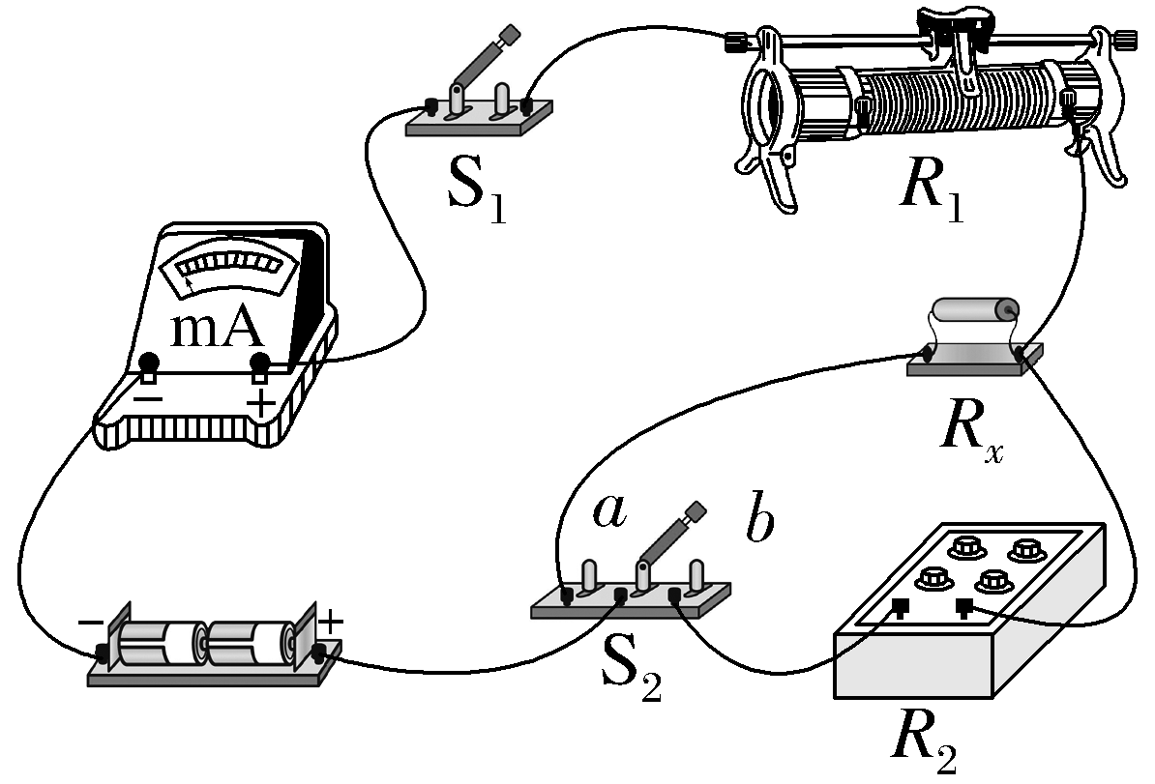
（2）闭合开关S₁前，应保证滑动变阻器接入电路的阻值最大，滑动变阻器的滑片应在最上端。
（3）开关S₂接a、b时分别是R_{x}和R₂接入电路，其他部分的电路不变，两次毫安表的示数相同，说明R_{x}与电阻箱R₂此时的阻值相同。
（4）由（3）可知R_{x}＝R₀。
【例2】 （1）见解析图 （2）待测电阻未与其他元件断开
（3）①A ②小于R' ③R₁
解析：（1）根据电路图连接实物图，如图所示。
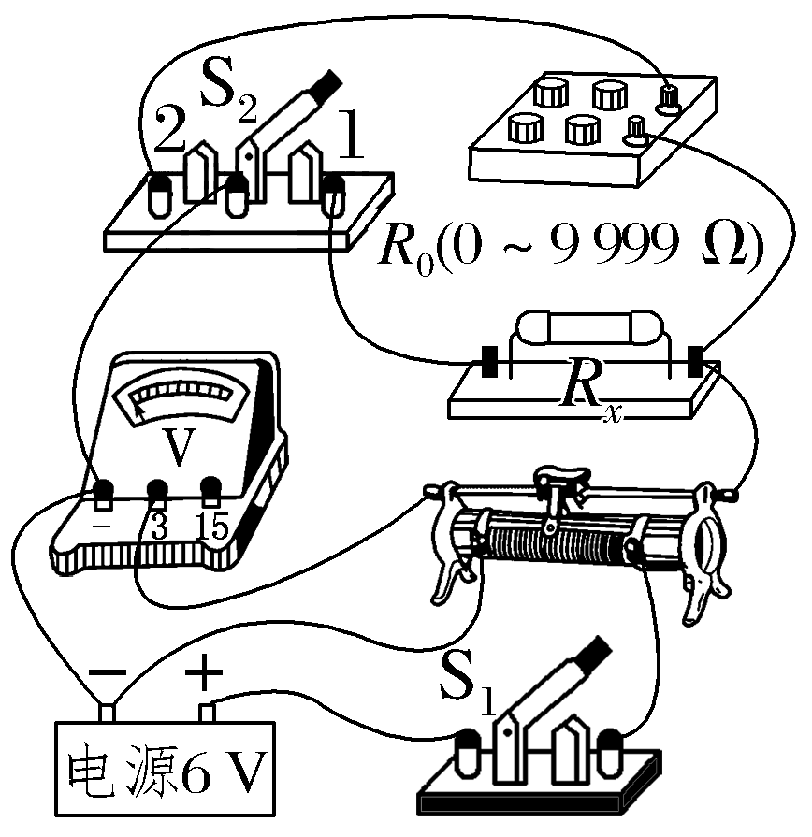
（2）测量电阻时，要把电阻与其他元件断开。
（3）①闭合开关前，将滑动变阻器的滑片P调至图甲中的A端，使电压表示数为零；②调节电阻箱R₀，使其阻值小于R'；③将S₂拨至“2”，保持变阻器滑片P的位置不变，调节电阻箱的阻值，使电压表再次满偏，则此时并联部分的电阻相等，R_{x}的阻值等于电阻箱的阻值，即R_{x}＝R₁。
强化点二
【例3】 （1）R₁ 5 000 （2）见解析图 （3）2.3
解析：（1）滑动变阻器采用的是分压式接法，为了操作方便，滑动变阻器选择阻值较小的R₁；
电流表A₁改装成量程为3 V的电压表，需串联的电阻箱阻值大小为R₀＝$\frac{U}{I_{1}}$－r₁＝$\frac{3}{500×10^{－6}}$ Ω－1 000 Ω＝5 000 Ω。
（2）根据电路原理图将实物进行连线，如图所示。
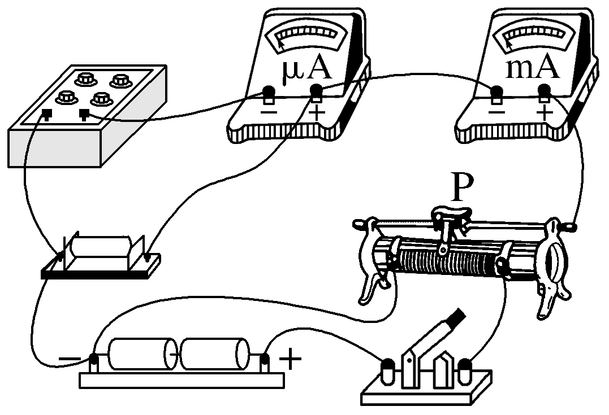
（3）由串并联电路的规律可知I₂＝I₁＋$\frac{I_{1}\text{（}R_{0}＋r_{1}\text{）}}{R_{x}}$
整理得I₁＝$\frac{R_{x}}{R_{0}＋r_{1}＋R_{x}}$I₂
I₁-I₂图像为过原点的倾斜直线，斜率k＝$\frac{R_{x}}{R_{0}＋r_{1}＋R_{x}}$
由I₁-I₂图像可得k＝$\frac{0\text{.}28－0}{1\text{.}0－0}$＝0.28
联立解得R_{x}≈2.3 kΩ。
强化点三
【例4】 （1）$\frac{\text{（}U_{2}－U_{1}\text{）}R_{0}r_{1}}{U_{1}\text{（}R_{0}＋r_{1}\text{）}}$ （2）见解析
解析：（1）流过被测电阻的电流为I＝$\frac{U_{1}}{r_{1}}$＋$\frac{U_{1}}{R_{0}}$＝$\frac{U_{1}\text{（}R_{0}＋r_{1}\text{）}}{R_{0}r_{1}}$，被测电阻为R_{x}＝$\frac{U_{2}－U_{1}}{I}$＝$\frac{\text{（}U_{2}－U_{1}\text{）}R_{0}r_{1}}{U_{1}\text{（}R_{0}＋r_{1}\text{）}}$。
（2）U₁为电压表V₁的示数，U₂为电压表V₂的示数，r₁为电压表V₁的内阻，R₀为定值电阻。
强化点四
【例5】 （1） B C F （2）BCAE （3）300 Ω 略小于
解析：（1）用半偏法测量电流计内阻时，首先选择滑动变阻器（必须大于电路所需的最小电阻），由电路的最大电流为电流计的满偏电流，可得最小电阻R_{支}＝$\frac{6}{2×10^{－4}}$ Ω＝30 kΩ或R_{支}＝$\frac{1\text{.}5}{2×10^{－4}}$ Ω＝7.5 kΩ。考虑到保护电阻R₀约为1 kΩ，可知调节滑动变阻器使电流计满偏时滑动变阻器接入电路的阻值分别接近29 kΩ或6.5 kΩ，则R₂选择F；电源选择电压较大的B；R₁是用来测量电流计内阻的，电阻箱可以显示数值，只能选C。
（2）实验步骤为：第一步闭合S₂；第二步调节R₂的阻值，使电流计满偏；第三步闭合S₁；第四步调节R₁的阻值，使电流计半偏；第五步读出R₁的示数，即为待测电流计的内阻。
（3）R₁的示数为待测电流计的内阻，所以r_{g}＝300 Ω。闭合S₁后，电路的总电阻减小，当电流计半偏时，干路电流大于电流计的满偏电流，通过电阻箱的电流大于通过电流计的电流，所以电阻箱的阻值略小于电流计内阻。
【例6】 （1）负 14 000 （2）见解析图 左 零 R₀
解析：（1）欧姆表红表笔与内置电源的负极相连，因此红表笔与电压表的负接线相连；粗测电压表的内阻为14 000 Ω。
（2）电路连接如图所示。
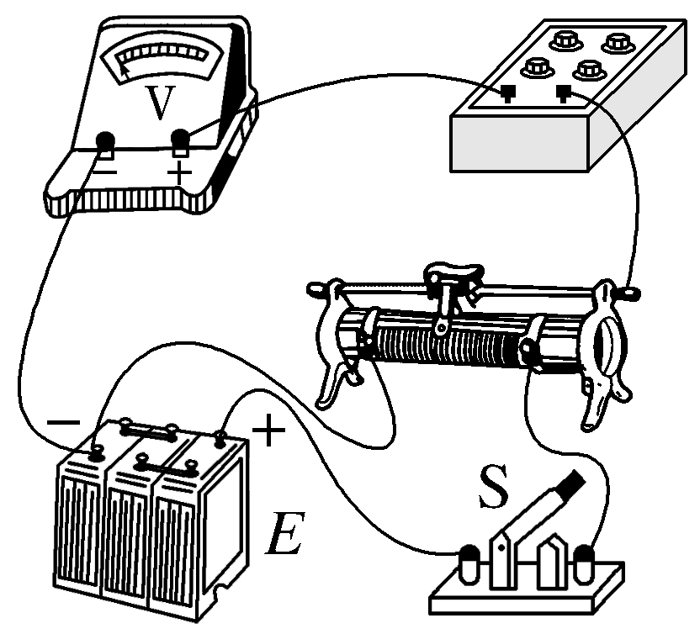
闭合开关前，题图丙中滑动变阻器的滑片应先移到最左端，使输出电压为零，电阻箱的电阻调为零，测得的电压表的内阻为R₀。
强化点五
【例7】 （1）见解析图 （2）相等 （3）2 400 Ω
解析：（1）根据电路图可得实物图连线如图所示。
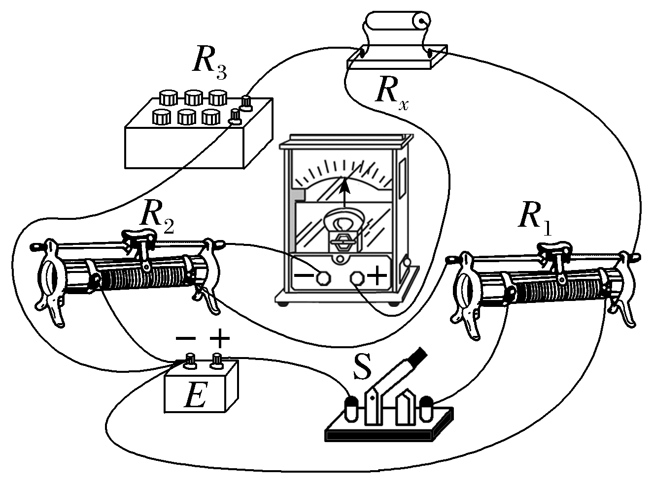
（2）灵敏电流计的示数为零，则说明没有电流经过，故此时A与B所在位置的电势相等。
（3）设在（2）中，滑动变阻器R₂与R₃和R_{x}并联部分阻值分别为R_{2左}和R_{2右}，则由A、B所在位置的电势相等得$\frac{R_{2\text{左}}}{R_{2\text{右}}}$＝$\frac{R_{3}}{R_{x}}$，调换R₃和R_{x}位置，当电流计示数为零时，A、B所在位置的电势相等，有$\frac{R_{2\text{左}}}{R_{2\text{右}}}$＝$\frac{R_{x}}{R_{3}\text{'}}$，联立解得R_{x}＝2 400 Ω。
章末整合提升
【素养提升】
【例1】 B 根据电阻定律R＝ρ$\frac{l}{S}$，根据欧姆定律U＝IR，整理可得ρ＝$\frac{S}{I}$·$\frac{U}{l}$，由于导体L₁、L₂的横截面S相同，由于串联电流I也相同，故U-x图像中导体L₁、L₂的U-x图线的斜率之比等于导体L₁、L₂的电阻率之比，则有$\frac{ρ_{1}}{ρ_{2}}$＝$\frac{\frac{0\text{.}2}{0\text{.}25}}{\frac{0\text{.}5－0\text{.}2}{1\text{.}00－0\text{.}25}}$＝$\frac{2}{1}$，故选B。
【例2】 CD 由题意知，U₁₂＝φ₁－φ₂＝3 V，U₂₃＝φ₂－φ₃＝2.5 V，U₃₄＝φ₃－φ₄＝－1.5 V，联立可得φ₁＞φ₂＞φ₄＞φ₃，在电路中电流从高电势流向低电势，所以1接电源正极，3接电源负极，故A、B错误，C、D正确。
【例3】 （1）×1 k 负极 （2）a d 45.0
（3）非线性 1.9～2.5
解析：（1）发现指针未偏转，说明可能电阻过大或断路，应换用×1 k挡继续实验。根据“红进黑出”原则及二极管的单向导电性，可知红表笔接二极管的负极。
（2）实验要求电压可从零开始调节，所以滑动变阻器采用分压式接法，P接a。由图C可得，电压表选0～3 V量程，Q接d。根据多用电表的读数规则知，其读数为45.0 mA。
（3）由图C可知，I随U非线性变化，则二极管是非线性元件，正常发光（有电流）时，电压在1.9～2.5 V范围。
第十二章 电能 能量守恒定律
1.电路中的能量转化
知识点一
【例1】 ABC 题图所示的电路为R₂和R₃并联后再与R₁串联，故I₁＝I₂＋I₃，又$\frac{I_{2}}{I_{3}}$＝$\frac{R_{3}}{R_{2}}$＝$\frac{1}{1}$，则有$\frac{I_{1}}{I_{3}}$＝$\frac{2}{1}$，故A正确；R₂和R₃并联，总电阻为R_{并}＝$\frac{R_{2}R_{3}}{R_{2}＋R_{3}}$＝2 Ω，则有$\frac{U_{1}}{U_{2}}$＝$\frac{R_{1}}{R_{\text{并}}}$＝$\frac{1}{1}$，故B正确；电功率之比为P₁∶P₂∶P₃＝$\frac{{U_{1}}^{2}}{R_{1}}$∶$\frac{{U_{2}}^{2}}{R_{2}}$∶$\frac{{U_{2}}^{2}}{R_{3}}$＝2∶1∶1，故C正确，D错误。
知识点二
【例2】 B 电阻丝A、B直径之比为1∶2，则横截面积之比为1∶4，又长度之比为L∶2L＝1∶2，根据电阻定律R＝ρ$\frac{L}{S}$知电阻之比为2∶1，电流相等，根据Q＝I²Rt可知热量之比为Q_{A}∶Q_{B}＝2∶1，故选B。
即学即练
B 电热器是纯电阻用电器，电功率可表示为P＝UI＝$\frac{U^{2}}{R}$＝I²R，故R一定时，电压U减半或电流I减半，P将变为原来的$\frac{1}{4}$，A、C错误；当U不变，使电热丝的电阻R增大一倍时，P将变为原来的$\frac{1}{2}$，B正确；当U不变，使电热丝的电阻R增大到原来的$\sqrt{2}$倍时，P将变为原来的$\frac{\sqrt{2}}{2}$，D错误。
知识点三
【例3】 （1）1 W （2）5 W 4 W （3）2 m （4）80％
解析：（1）电动机线圈上消耗的热功率为
P_{热}＝I²r＝1 W。
（2）电动机的输入功率就是电流通过电动机做功的功率， 即P_{入}＝UI＝5×1 W＝5 W
电动机的输出功率就是电动机对外做功的功率，根据P_{入}＝P_{出}＋P_{热}得P_{出}＝P_{入}－P_{热}＝5 W－1 W＝4 W。
（3）设物体A的重力为G，t＝10 s内物体A上升的高度为h，根据能量守恒定律得P_{出}t＝Gh
h＝$\frac{P_{\text{出}}t}{G}$＝$\frac{4W×10s}{20N}$＝2 m。
（4）这台电动机的效率为η＝$\frac{P_{\text{出}}}{P_{\text{入}}}$×100％＝80％。
【变式1】 提示：电动机卡住不转时相当于纯电阻，则P_{热}＝$\frac{U^{2}}{r}$＝25 W。
【变式2】 提示：根据【变式1】计算结果可知，电动机卡住不转时发热功率很大，如果不及时切断电源，容易烧毁电动机。
【素养培优】
【典例】 （1）0.6 A （2）2.04 W （3）85％
解析：（1）小灯泡正常发光，则通过灯泡的电流
I_{L}＝$\frac{P_{L}}{U_{L}}$＝$\frac{4}{4}$ A＝1 A
通过电阻R的电流
I_{R}＝$\frac{U－U_{L}}{R}$＝$\frac{12－4}{5}$ A＝1.6 A
通过电动机的电流I＝I_{R}－I_{L}＝0.6 A。
（2）电动机消耗的总功率
P＝U_{L}I＝4×0.6 W＝2.4 W
电动机线圈内阻的热功率
P_{热}＝I²r＝0.6²×1 W＝0.36 W
电动机的输出功率
P_{出}＝P－P_{热}＝2.4 W－0.36 W＝2.04 W。
（3）电动机的效率
η＝$\frac{P_{\text{出}}}{P}$×100％＝$\frac{2\text{.}04}{2\text{.}4}$×100％＝85％。
2.闭合电路的欧姆定律
第1课时 闭合电路的欧姆定律
知识点一
【例1】 D E＝$\frac{W}{q}$是电动势的定义式，不能说E和W成正比，和q成反比，电动势的大小由电源内非静电力的特性决定，与非静电力做功的多少无关，故A、C错误，D正确；虽然电动势的单位跟电压的单位一致，但电动势是和非静电力做的功所对应的物理量，而电压是和静电力做的功所对应的物理量，故B错误。
【例2】 D 当铅蓄电池不接入电路时，两极间的电压为2 V，当接入电路时，两极间的电压小于2 V，故A错误；干电池的电动势为1.5 V，根据W＝qU知，电路中每通过1 C的电荷量，电池把1.5 J的化学能转化为电能，与时间无关，故B错误；电动势表示电源将其他形式的能转化为电能的本领，与电源接入的电路无关，故C错误；根据W＝qU可知，电路中通过相同的电荷量时，铅蓄电池比干电池中非静电力做的功多，故D正确。
知识点二
【例3】 2 V 1 Ω
解析：当S闭合时，R₁、R₂并联接入电路，由闭合电路欧姆定律得
U＝E－Ir，即1.6 V＝E－0.4 A×r ①
当S断开时，只有R₁接入电路，由闭合电路欧姆定律得U'＝E－I'r，即（1.6＋0.1）V＝E－（0.4－0.1）A×r ②
由①②得E＝2 V，r＝1 Ω。
【例4】 （1）2 Ω （2）0.72 W 0.54 W 75％
解析：（1）小灯泡正常发光时的电阻为R_{L}＝$\frac{{U_{\text{额}}}^{2}}{P_{\text{额}}}$＝10 Ω
流过小灯泡的电流I＝$\frac{P_{\text{额}}}{U_{\text{额}}}$＝0.3 A
当开关S接1时有E＝I（R_{L}＋r＋R）
解得电源内阻r＝2 Ω。
（2）当开关S接2时，灯泡正常发光，电路中的电流与开关S接1时的电流相同，所以电动机的正常工作电压U_{机}＝E－I（R_{L}＋r）＝2.4 V
电动机的输入功率P_{入}＝U_{机}I＝0.72 W
电动机的发热功率P_{热}＝I²R₀＝0.18 W
则电动机的输出功率P_{机出}＝P_{入}－P_{热}＝0.54 W
电动机的效率η_{机}＝$\frac{P_{\text{机出}}}{P_{\text{入}}}$×100％＝$\frac{0\text{.}54}{0\text{.}72}$×100％＝75％。
【素养培优】
【典例】 （1）4.5×10³ Ω 2×10³ Ω 0 （2）3 000 6 000
解析：（1）对应电流“0”刻度的电阻刻度为“∞”，对应满偏电流“500 μA”刻度的电阻刻度为“0”，所以调零时，由闭合电路欧姆定律有I_{g}＝$\frac{E}{R_{g}＋r＋R_{0}}$，
解得电阻表总内阻R_{内}＝R_{g}＋r＋R₀＝$\frac{E}{I_{g}}$＝3 000 Ω。
测量电阻R_{x}时有I＝$\frac{E}{R_{\text{内}}＋R_{x}}$，
得R_{x}＝$\frac{E}{I}$－R_{内}，
当I＝200 μA时，R_{x}＝$\frac{1\text{.}5V}{200×10^{－6} A}$－3 000 Ω＝4.5×10³ Ω，
当I'＝300 μA时，R_{x}'＝$\frac{1\text{.}5V}{300×10^{－6} A}$－3 000 Ω＝2×10³ Ω。
（2）由（1）可知这只电阻表的总内阻为3 000 Ω。当表针偏转到满刻度的$\frac{1}{3}$处时，通过电阻表的电流I″＝$\frac{500μA}{3}$＝$\frac{5×10^{－4}}{3}$ A。
R_{x}″＝$\frac{E}{I\text{″}}$－R_{内}＝6 000 Ω。
第2课时 路端电压与负载的关系
知识点
【例1】 C 路端电压U＝IR＝E－Ir，因为I增大时，R减小，所以不能用U＝IR判断路端电压的变化情况，根据U＝E－Ir可知，当I增大时，路端电压减小，选项A、B错误，C正确；当外电路断开时，路端电压为E，选项D错误。
【例2】 D 电池板没有接入外电路时，开路电压等于电池板电动势，所以电动势E＝800 mV。由闭合电路欧姆定律得短路电流I_{短}＝$\frac{E}{r}$，所以电池板内阻r＝$\frac{E}{I_{\text{短}}}$＝$\frac{800×10^{－3}}{40×10^{－3}}$ Ω＝20 Ω，该电池板与20 Ω的电阻连成闭合电路时，电路中电流I＝$\frac{E}{R＋r}$＝$\frac{800}{20+20}$ mA＝20 mA，所以路端电压U＝IR＝400 mV＝0.4 V，故选D。
【例3】 D 根据闭合电路欧姆定律可知电源U-I图像的纵轴截距表示电源电动势，斜率的绝对值表示电源内阻，则E＝2.0 V，r＝$\frac{2\text{.}0－0\text{.}8}{6\text{.}0}$ Ω＝0.2 Ω，所以电源的短路电流为I_{短}＝$\frac{E}{r}$＝10 A，路端电压为1.0 V时，电路中电流为I＝$\frac{E－U}{r}$＝5.0 A，故A、B、C错误，D正确。
【素养培优】
【典例】 AD 结合图像可知，甲反映定值电阻R的U-I关系，则R＝$\frac{2\text{.}0}{1\text{.}0}$ Ω＝2.0 Ω，故A正确；乙反映电源的U-I关系，但5 V并不是电流为零时对应的路端电压，因此电动势不是5 V，B错误；电源与定值电阻R串联构成闭合回路，电阻两端的电压为4.0 V，则I＝$\frac{U}{R}$＝$\frac{4\text{.}0}{2\text{.}0}$ A＝2.0 A，故C错误；图像乙的斜率的绝对值表示电源内阻，因此r＝$\left|\frac{ΔU}{ΔI}\right|$＝$\frac{5－4}{2－1}$ Ω＝1 Ω，故D正确。
专题强化6 闭合电路的功率、效率及动态分析
强化点一
【例1】 （1）6 W 5.5 W （2）2.5 W 2 W
解析：（1）在串联电路中，电压表测R₀两端的电压，由部分电路欧姆定律得I＝$\frac{U}{R_{0}}$＝$\frac{3}{3}$ A＝1 A，
电源的总功率
P_{总}＝EI＝6×1 W＝6 W。
由能量守恒定律得
P_{输出}＝P_{总}－I²r_{源}＝6 W－1²×0.5 W＝5.5 W。
（2）电源的输出功率为电动机和定值电阻获得功率之和，即P_{输出}＝P_{M}＋P₀，P₀＝I²R₀，
故P_{M}＝P_{输出}－P₀＝P_{输出}－I²R₀＝5.5 W－3 W＝2.5 W，
由P_{M}＝P_{机}＋P_{Mr}得
P_{机}＝P_{M}－P_{Mr}＝P_{M}－I²r_{机}＝2.5 W－1²×0.5 W＝2 W。
【例2】 ABC 根据闭合电路欧姆定律U＝E－Ir可知该电源的电动势为6.0 V，电源的内阻为r＝$\left|\frac{ΔU}{ΔI}\right|$＝$\frac{6\text{.}0}{3\text{.}0}$ Ω＝2 Ω，故A正确；根据图像可得电阻为R＝$\frac{U}{I}$＝$\frac{4\text{.}0}{1\text{.}0}$ Ω＝4 Ω，故B正确；交点坐标表示回路电流和电压，其对应的面积表示电源的输出功率，电源的输出功率为P_{出}＝UI＝4.0×1.0 W＝4.0 W，故C正确；内阻消耗电功率P＝I²r＝2 W，内、外电路消耗的电功率之比为1∶2，故D错误。
【例3】 （1）R＝r $\frac{E^{2}}{4r}$ （2）见解析
解析：（1）电源的输出功率
P_{出}＝I²R＝${\left(\frac{E}{R＋r}\right)}^{2}$·R＝$\frac{E^{2}}{\frac{\text{（}R－r{\text{）}}^{2}}{R}+4r}$，
当R＝r时，电源的输出功率最大，P_{m}＝$\frac{E^{2}}{4r}$。
（2）不是，对于纯电阻电路，电源的效率η＝$\frac{P_{\text{出}}}{P_{\text{总}}}$×100％＝$\frac{I^{2}R}{I^{2}\text{（}R＋r\text{）}}$×100％＝$\frac{R}{R＋r}$×100％
R越大，效率η越高，当R＝r时，即电源有最大的输出功率，但电源的效率仅为50％。
【变式1】 （1）0 （2）1.5 Ω 2 W （3）2.5 Ω 1.6 W
解析：（1）R₀是定值电阻，由P₀＝I²R₀知，当I最大时，P₀最大。根据闭合电路欧姆定律知，I＝$\frac{E}{R＋R_{0}＋r}$，故当R＝0时，I最大，定值电阻R₀消耗的功率最大。
（2）电路的外电阻R_{外}＝R＋R₀，电源的输出功率P_{出}＝I²R_{外}＝${\left(\frac{E}{R_{\text{外}}＋r}\right)}^{2}$·R_{外}＝$\frac{E^{2}}{\frac{\text{（}R_{\text{外}}－r{\text{）}}^{2}}{R_{\text{外}}}+4r}$
当R_{外}＝r时，即当R＋R₀＝2 Ω时，P_{出}最大，
解得R＝1.5 Ω
最大输出功率P_{m}＝$\frac{E^{2}}{4r}$＝2 W。
（3）滑动变阻器是可变电阻，将R₀和电源等效为一新电源，则新电源内阻为R₀＋r。滑动变阻器消耗的功率P_{R}＝I²R＝${\left(\frac{E}{R＋R_{0}＋r}\right)}^{2}$·R＝$\frac{E^{2}}{\frac{\text{[}R－\text{（}R_{0}＋r\text{）}{\text{]}}^{2}}{R}+4\text{（}R_{0}＋r\text{）}}$
当R＝R₀＋r＝2.5 Ω时，P_{R}最大，
滑动变阻器消耗的最大功率P_{m}'＝$\frac{E^{2}}{4\text{（}R_{0}＋r\text{）}}$＝1.6 W。
【变式2】 0 1.8 W
解析：电源的输出功率P_{出}＝I²R_{外}＝$\frac{E^{2}}{\frac{\text{（}R_{\text{外}}－r{\text{）}}^{2}}{R_{\text{外}}}+4r}$
又R_{外}＝R＋R₀＞r，故当R＝0时，P_{出}最大，P_{m}＝${\left(\frac{E}{R_{0}＋r}\right)}^{2}$·R＝${\left(\frac{4}{6}\right)}^{2}$×4 W＝$\frac{16}{9}$ W＝1.8 W。
强化点二
【例4】 C 当滑片P向上滑动时，滑动变阻器R₂增大，电路中的总电阻的阻值增大，总电流I＝$\frac{E}{R_{\text{总}}}$减小，由U₂＝E－I（R₃＋r）知U₂增大，由I₁＝$\frac{U_{2}}{R_{1}}$知I₁增大，再由I＝I₁＋I₂，知I₂减小，且I₂变化量大于I₁变化量，选项A错误，C正确；由U₂＝E－I（R₃＋r）和U₁＝E－Ir知U₁、U₂都增大，且U₂的变化量大，选项B、D错误。
【例5】 AC 由题图可知，$\frac{U_{1}}{I}$＝$\left|\frac{ΔU_{1}}{ΔI}\right|$＝R₁，故A正确；$\frac{U_{2}}{I}$＝R₂，R₂随P向下移动而变大，而$\left|\frac{ΔU_{2}}{ΔI}\right|$＝R₁＋r不变，故B错误，C正确；因为$\frac{U_{3}}{I}$＝R₁＋R₂，所以$\frac{U_{3}}{I}$增大，而$\left|\frac{ΔU_{3}}{ΔI}\right|$＝r为电源的内阻，故$\left|\frac{ΔU_{3}}{ΔI}\right|$不变，故D错误。
【例6】 CD 当满足R₁＋R_{aP}＝R₂＋R_{bP}时，外电路的电阻最大，则滑动变阻器的滑片P从a向b移动过程中，电路的总电阻先增大后减小，电流先减小后增大，电流表A的示数先减小后增大，选项A错误；因电源的内阻不计，可知电流表A₁的示数I₁＝$\frac{E}{R_{1}＋R_{aP}}$，则随着R_{aP}的增加，电流表A₁示数减小，选项B错误；电流表A₂的示数I₂＝$\frac{E}{R_{2}＋R_{bP}}$，则随着R_{bP}的减小，电流表A₂示数逐渐增大，选项C正确；由数学知识可知，当滑片P移到b端时电路的总电阻最小，此时电流表A的示数最大，选项D正确。
专题强化7 含电容电路的分析与
计算 电路故障分析
强化点一
【例1】 C 电路稳定后，由于电源内阻不计，则整个回路可看成3R、2R的串联部分与R、4R的串联部分并联，若取电源负极为零电势点，则电容器上极板的电势为φ_{上}＝$\frac{E}{5R}$×2R＝$\frac{2E}{5}$，电容器下极板的电势为φ_{下}＝$\frac{E}{5R}$×4R＝$\frac{4E}{5}$，则电容器两极板间的电压U_{下上}＝$\frac{2E}{5}$，则电容器上的电荷量为Q＝CU_{上下}＝$\frac{2}{5}$CE，故选C。
即学即练
1.C 开关S闭合时，电容器C₁两端电压与R₂两端电压相等，C₂两端电压与R₁两端电压相等；开关S断开时，电路断路，电容器C₁、C₂两端电压均等于电源电动势E，由Q＝CU知，电容器C₁、C₂的电荷量都增多，C正确。
【例2】 A 因为R₀＞R₂，灯L₂与滑动变阻器的滑片P左侧部分串联的总电阻先大于后小于右侧部分的电阻，当变阻器的滑片P由a向b端移动时，总电阻先增大，后减小，所以总电流先减小后增大，所以通过灯L₁的电流先减小后增大，故L₁先变暗后变亮，而通过L₂的电流一直变大，L₂一直变亮，A正确，B错误；电容器C上的电压U_{C}＝E－I（r＋R_{L1}），总电流先减小后增大，所以电容器C上的电压先增大后减小，则电容器极板所带的电荷量先增大后减小，C错误；电源的效率η＝$\frac{P_{\text{外}}}{P_{\text{总}}}$×100％＝$\frac{UI}{EI}$×100％＝$\frac{U}{E}$＝$\frac{E－Ir}{E}$＝1－$\frac{Ir}{E}$，因为总电流先减小后增大，所以电源的效率先增大后减小，则D错误。
强化点二
【例3】 C 若R₃断路，对L₁、L₂所在的支路没有影响，则两灯泡的亮度均不变，A错误；若R₁短路，L₁、L₂所在的支路电阻变小，所在支路的电流增大，通过灯泡L₁的电流增大，灯泡L₁变亮，通过灯泡L₂的电流也增大，则灯泡L₂也变亮，B错误；若R₂断路，L₁、L₂所在支路的电阻增大，所在支路的电流减小，通过灯泡L₁的电流减小，灯泡L₁、R₁两端电压减小，灯泡L₂两端电压增大，故灯泡L₁变暗，灯泡L₂变亮，C正确；R₁、R₂同时短路，L₂不亮，D错误。
即学即练
2.C E、F间电压值为1.5 V，则A、C间导线、D、E间导线、F、B间导线均没有断路，所以灯泡断路，故C正确。
3.实验：电池电动势和内阻的测量
【实验技能培养】
【例1】 （1）甲 （2）A C E （3） 1.49 0.53
解析：（1）因为干电池内电阻比较小，与电流表内阻相差不多，则应该选择的实验电路是图1中的甲。
（2）为了操作方便且测量结果尽量准确，电流表应选用量程为0.6 A的A；电压表应选用量程为3 V的C；滑动变阻器应选用最大阻值为20 Ω的E。
（3）由U-I图像可知，干电池的电动势E＝1.49 V，内阻r＝$\frac{ΔU}{ΔI}$＝$\frac{1\text{.}49－1\text{.}20}{0\text{.}55}$ Ω＝0.53 Ω。
【例2】 （1）10.80 （2）电流表分压 （3）AC （4） U_{A} $\frac{U_{A}}{I_{B}}$
解析：（1）由图甲可知，刀片电池厚度为d＝10 mm＋40×0.02 mm＝10.80 mm。
（2）若单刀双掷开关S₂接1进行实验时，电流表读数为真实的干路电流，而电压表读数不是真实的路端电压，误差来源于电流表分压。
（3）为了保证电路安全，闭合开关前，应将滑动变阻器的滑片滑至最右边，故A正确；单刀双掷开关由1接到2时不需要断开S₁，故B错误；保持开关闭合，调节滑动变阻器读取多组数据，故C正确。
（4）S₂接1时，相对于电源电流表采用了内接法，根据闭合电路欧姆定律有
U＝E－I（r＋R_{A}）
当I＝0时，则有E＝U
可知电动势的测量值等于真实值，内阻的测量值偏大
S₂接2时，相对于电源电流表采用了外接法，根据闭合电路欧姆定律
U＝E－$\frac{U}{R_{V}}$r－Ir
当U＝0时，有I＝$\frac{E}{r}$＝I_{短}
综上所述可知，S₂接1时，对应图像A，S₂接2时，对应图像B，则有
E＝U_{A}，I_{短}＝I_{B}
解得r＝$\frac{E}{I_{\text{短}}}$＝$\frac{U_{A}}{I_{B}}$。
【例3】 （1）见解析图 （2）2.9 3.3 （3）偏小 （4）增大 0.44
解析：（1）电路连线如图所示。
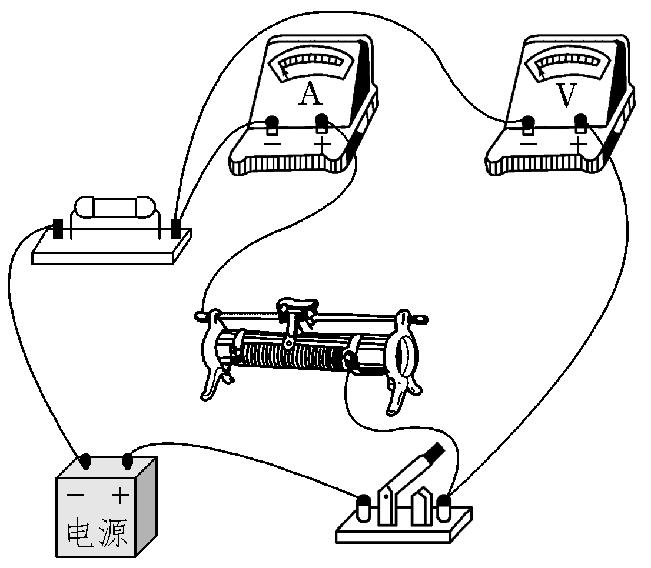
（2）根据闭合电路欧姆定律U＝E－I（r＋R₀）
结合图像可知电池电动势E＝2.9 V
在电流0≤I≤150 mA时，电池的内阻r＝$\frac{ΔU}{ΔI}$－R₀＝$\frac{2\text{.}9－1\text{.}8}{0\text{.}15}$ Ω－4 Ω＝3.3 Ω。
（3）因电压表分流导致电流表测干路电流偏小，作出测量图像和真实图像，如图所示，
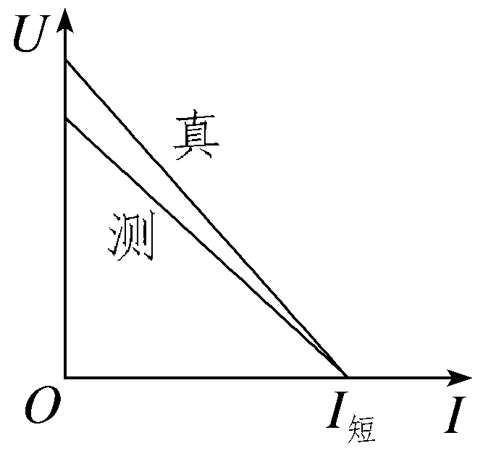
可知实验中电动势测量值偏小。
（4）当电流I＞150 mA时，随着电流增大，图像斜率变大，电池的电阻增大。
当电压表的示数为1.0 V时，电池的输出功率为P＝UI＋I²R₀＝0.44 W。
【例4】 （1）乙 （2）左 （4）U₀ $\frac{U_{0}}{I_{0}}$－R₀－R_{A}
解析：（1）误差的原因主要是来源于电压表和电流表不是理想电表，但由于实验仪器中电流表内阻已知，所以选图乙误差更小。
（2）滑动变阻器限流接法从保护电路角度，闭合开关S前滑动变阻器的滑片应滑至最左端。
（4）由闭合电路欧姆定律得E＝U＋I（R₀＋R_{A}＋r）
则U＝E－I（R₀＋R_{A}＋r）
又因为U-I图像的纵轴截距为U₀，斜率绝对值k＝$\frac{U_{0}}{I_{0}}$＝R₀＋R_{A}＋r
所以电源电动势为U₀，内阻为$\frac{U_{0}}{I_{0}}$－R₀－R_{A}。
专题强化8 安阻法和伏阻法测量
电池的电动势和内阻
强化点一
【例1】 （1）开关未断开 电阻箱阻值为零 （2）见解析图
1.37（1.34～1.40均可） 1.2（1.0～1.4均可）
解析：（1）在电学实验中，连接电路时应将开关断开，电阻箱的阻值调为最大，确保实验仪器、仪表的安全。
（2）根据闭合电路欧姆定律得E＝I（R＋r）
即R＝$\frac{E}{I}$－r＝E·$\frac{1}{I}$－r
则R-$\frac{1}{I}$图像为直线，描点连线后图像如图所示，
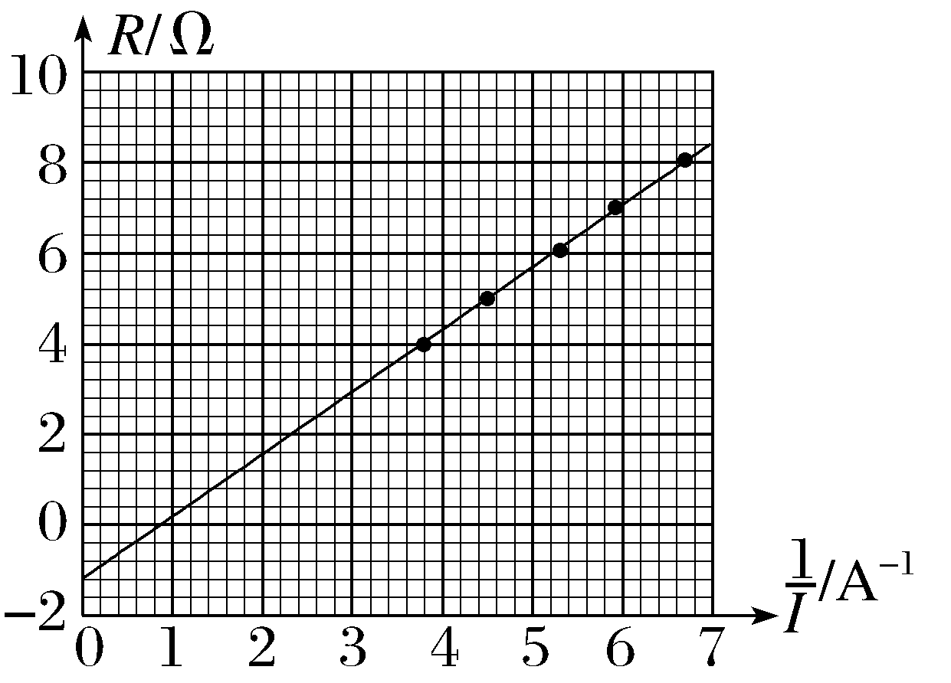
根据图像可知内阻r＝1.2 Ω，图像的斜率为电动势E
在R-$\frac{1}{I}$图像上取两点（1.2，0.40）、（5，5.60）
则E＝$\frac{5\text{.}60－0\text{.}40}{5－1\text{.}2}$ V＝1.37 V。
【例2】 （1）12.0 （2）保护电源 1.3 2.0
解析：（1）由电阻箱的读数规则可知，此时电阻箱的读数为0×100 Ω＋1×10 Ω＋2×1 Ω＋0×0.1 Ω＝12.0 Ω。
（2）为防止滑动变阻器接入电路的阻值为零导致电路电流太大损坏电源，要在电路中接入保护电阻，因此定值电阻R₀在电路中的作用是保护电源；
由闭合电路欧姆定律有I＝$\frac{E}{r＋R_{0}＋R}$
整理则有$\frac{1}{I}$＝$\frac{1}{E}$R＋$\frac{r＋R_{0}}{E}$
根据y＝$\frac{1}{I}$，x＝R及题中$\frac{1}{I}$-R图线的解析式y＝0.75x＋2.25可得0.75 V^{－1}＝$\frac{1}{E}$，$\frac{r＋R_{0}}{E}$＝2.25 A^{－1}
解得E＝1.3 V，r＝2.0 Ω。
强化点二
【例3】 （1）见解析图 （2）11 323.5 1.00
3.33（3.30～3.36）
解析：（1）根据电路图连接实物图如图所示。
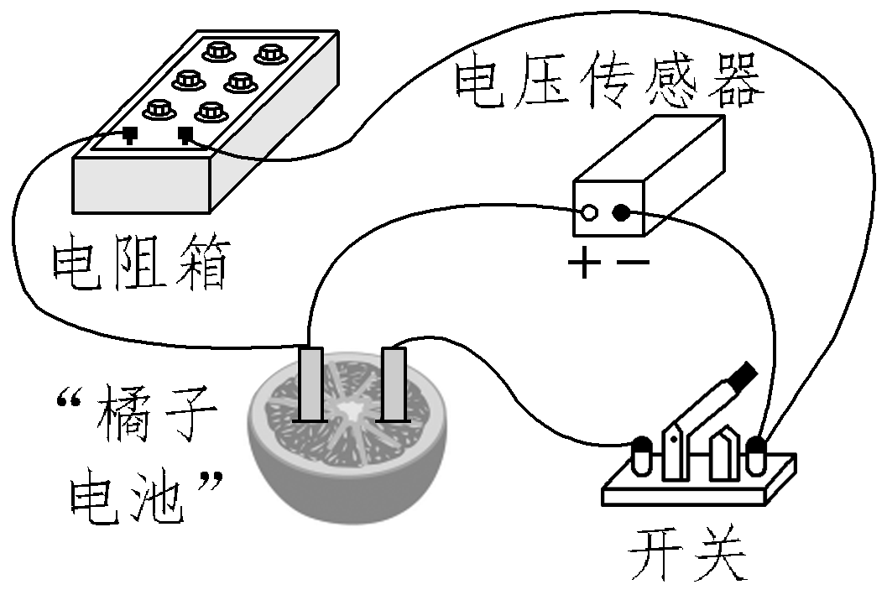
（2）①根据电阻箱的刻度及挡位可知读数为11 323.5 Ω；
②根据闭合电路欧姆定律有E＝U＋$\frac{U}{R}$r
变形可得$\frac{1}{U}$＝$\frac{1}{E}$＋$\frac{r}{E}$·$\frac{1}{R}$
根据题意可知$\frac{1}{E}$＝1.0 V^{－1}，$\frac{r}{E}$＝$\frac{2\text{.}0－1\text{.}0}{30×{10}^{－5}}$ Ω/V
解得E＝1.00 V，r＝3.33×10³ Ω＝3.33 kΩ。
4.能源与可持续发展
知识点一
【例1】 ABC 根据能量守恒定律可知，某种形式的能减少，其他形式的能一定增加，A说法正确；某个物体的能量减少，根据能量守恒定律可知，必然有其他物体的能量增加，B说法正确；不需要任何外界的动力而持续对外做功的机器——永动机，违反了能量守恒定律，不可能制成，C说法正确；在石子从空中落下到静止在地面的过程中，石子的机械能转化为了其他形式的能，能量并没有消失，D说法错误。
【例2】 BD 一切与热现象有关的自发过程都具有方向性，如热传导，热量总是由高温物体自发地传向低温物体，故A、C错误，D正确；在一定条件下，热量可以从低温物体传向高温物体，电冰箱就是借助外界做功把热量从低温物体传向高温物体，故B正确。
【例3】 BD 能量耗散是能量变成了不方便收集利用的内能，能量不会不断减少，A错误；能量守恒定律适用于整个自然界，物质能量变化必须遵循能量守恒定律，B正确；能量既不能凭空产生，也不能凭空消失，C错误；能量耗散是一个宏观过程，代表着能量向不方便收集利用的方向转化，D正确。
知识点二
【例4】 D 苹果在运动和碰撞中机械能转化为了苹果本身及周围物体的内能，能量并没有消失，故A错误；大量使用煤炭和石油作燃料会增加空气中二氧化碳的含量，不符合“低碳生活”理念，故B错误；太阳能电池充电时，消耗太阳能，产生电能，是将太阳能转化为电能的装置，但不可能将太阳能全部转化为电能，故C错误；根据能量转化的方向性可知，在火力发电中，燃气的内能不可能全部转化为电能，故D正确。
【素养培优】
【典例1】 A 电动车在运动过程中的摩擦力大小不变，从题图看出，第二次的位移是第一次的$\frac{3}{5}$。故节约的能量为初动能的$\frac{2}{5}$，由能量守恒定律得所充的电能为$\frac{2}{5}$E_{k0}＝$\frac{2}{5}$×500 J＝200 J，A正确。
【典例2】 C 已知太阳每秒释放出的能量约为2.86×10²⁶ J，则太阳每年释放的太阳能约为2.86×10²⁶×365×24×3 600 J≈9.0×10³³ J；这些能量中，约有二十二亿分之一到达地球，则每年到达地球的太阳能约为9.0×10³³×$\frac{1}{2\text{.}2×10^{9}}$ J≈4.1×10²⁴ J；太阳照射到地球上的能量，大约有1％转化为风能，而地球上可开发利用的风能只占全部风能的1％左右，则每年地球上拥有可开发利用的风能约为4.1×10²⁴×$\frac{1}{100}$×$\frac{1}{100}$ J＝4.1×10²⁰ J，故选C。
【典例3】 （1）5.76×10¹⁰ kg （2）79.8％
解析：（1）依题意，白鹤滩水电站所有发电机组每年的发电总量为W＝Pt＝16×100×10⁴×3.6×10³ kW·h＝5.76×10¹⁰ kW·h
故每年减少二氧化碳的排放量为m＝1×5.76×10¹⁰ kg＝5.76×10¹⁰ kg。
（2）每年平均流过坝址的水的总质量为m_{水}＝ρQ＝1.3×10¹¹×1×10³ kg＝1.3×10¹⁴ kg
下落过程减少的重力势能为E_{p}＝mgH＝1.3×10¹⁴×10×200 J＝2.6×10¹⁷ J
转化为电能的总能量为E＝5.76×10¹⁰×10³×3.6×10³ J＝2.073 6×10¹⁷ J
故水能转化为电能的效率为η＝$\frac{E}{E_{p}}$×100％≈79.8％。
章末整合提升
【素养提升】
【例1】 B 发电功率P＝η·$\frac{W}{t}$P＝$\frac{ηρVgh}{t}$P＝ηρQgh，代入数据解得P≈10⁷ W，B正确。
【例2】 D 由题意可知Q点电势与滑动变阻器R中点电势相等，如图所示，若M位于A点，规定左侧电源负极处的电势为0，设闭合开关后回路中的电流为I，M点与滑动变阻器左端间的电阻为R_{M}，则由部分电路欧姆定律可得φ_{P}＝φ_{A}＝IR_{M}，φ_{Q}＝φ_{中}＝IR_{中}，故若M位于R的中点右侧，则P端电势高于Q端，若M位于R的中点左侧，则P端电势低于Q端，A错误；P和Q之间的电势差大小为φ_{A}与φ_{中}之差，即电压表示数U＝$\left|φ_{P}－φ_{Q}\right|$＝I$\left|R_{M}－R_{\text{中}}\right|$，结合电阻定律R_{M中}＝ρ$\frac{x}{S}$可得U＝Iρ$\frac{x}{S}$（其中x为M与R的中点间的距离，即弹簧的形变量），又对滑块由牛顿第二定律有2kx＝ma（a为物体的加速度大小），则电压表的示数与物体的加速度成正比，随物体加速度的增大而增大，B错误；若电压表指针位于表盘左侧，P端电势低于Q端的，结合A项分析可知M位于R的中点左侧，对滑块受力分析可知弹簧弹力合力向右，由牛顿第二定律可知物体加速度方向向右，但速度方向无法确定，C错误，D正确。
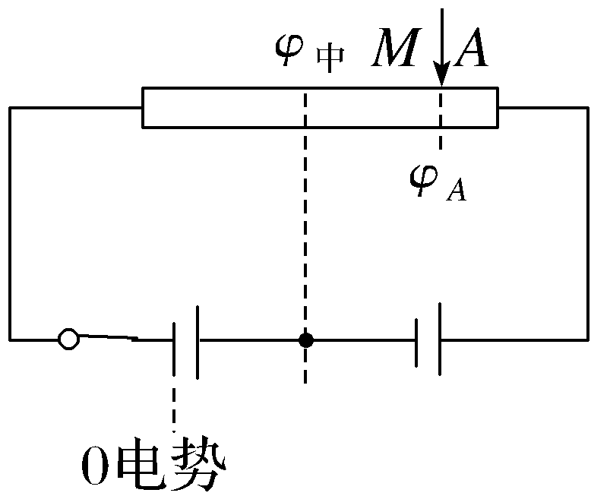
【例3】 1.0 3.3
解析：根据题意可知，通过电源的电流为I＝$\frac{U}{R}$，则根据闭合电路欧姆定律可得E＝U＋Ir＝U＋$\frac{U}{R}$r，变形得U＝－r$\frac{U}{R}$＋E，结合U-$\frac{U}{R}$图像纵截距可知E＝1.0 V，结合U-$\frac{U}{R}$图像斜率的绝对值可知r＝$\left|\frac{0\text{.}4－1}{180×10^{－6}}\right|$ Ω≈3.3 kΩ。
第十三章 电磁感应与电磁波初步
1.磁场 磁感线
知识点一
【例1】 BC 导线中的电流对小磁针的作用、磁体对电流的作用、电流之间的相互作用都是通过磁场发生的，故B、C正确，A、D错误。
知识点二
【例2】 A 因为小磁针静止时，指向南北方向，所以如果偏离南北方向，一定有地磁场之外的磁场作用，故A正确；磁极间的相互作用是通过磁场而产生的，故B错误；磁感线不是真实存在的，而是一些假想的线，故C错误；在磁体的外部，磁感线从磁体的N极出来，回到S极，在磁体的内部，磁感线是从S极到N极，故D错误。
【例3】 B 由于磁感线较密处磁场较强，由题图可知，b处的磁感线较密，a处的磁感线较疏，故b处磁场较强，故A错误，B正确；磁感线是闭合曲线，没有起点和终点，故C错误；在没画磁感线的地方，并不表示没有磁场存在，故D错误。
【例4】 AD 只有赤道上方附近的地磁场的方向与地面平行，A错误；地理南、北极与地磁场的南、北极不重合，存在地磁偏角，B正确；磁感线是闭合的，由题图可推知地球内部存在磁场，地磁南极在地理北极附近，C正确；在赤道位置放置一枚小磁针，静止时小磁针N极指向地理的北极附近，D错误。
知识点三
【例5】 C 由安培定则可知，螺线管右侧为S极，左侧为N极，则处在螺线管内部小磁针的N极应向左，故A正确；由地磁场从地球的南极指向北极，结合小磁针静止时N极指向为磁场的方向可知，赤道处小磁针N极指向地球的北极，故B正确；根据安培定则判断直导线周围磁场，则小磁针处的磁场方向竖直向下，应该是N极向下，故C错误；U形磁铁，小磁针处的磁场由N极指向S极，则小磁针N极向右，故D正确。
【素养培优】
【典例1】 B 做圆周运动的电荷带负电，则环形电流方向与其运动方向相反，根据安培定则可知其左侧为N极，选项B正确。
【典例2】 C 由安培分子电流假说可知，原来有磁性的物体，经过高温、剧烈震动等作用后分子电流的排布重新变得杂乱无章，分子电流仍然存在且强度也没有发生变化，但分子电流产生的磁场相互抵消，这样物体就会失去磁性，C正确。
2.磁感应强度 磁通量
知识点一
【例1】 C 磁感应强度的定义式是B＝$\frac{F}{Il}$，这是比值定义法定义的物理量，B与F、I、l均没有关系，它是由磁场本身决定的，其大小和方向是唯一确定的，与通电导线无关，在磁场中拿走导线后磁感应强度不变，故C正确，A、B错误；当一小段通电导线所受磁场力为零时，其电流方向可能与磁场方向平行，故D错误。
【例2】 （1）0.1 T （2）0.1 T
解析：（1）根据B＝$\frac{F}{Il}$，得B＝$\frac{5×10^{－4}}{0\text{.}5×0\text{.}01}$ T＝0.1 T。
（2）该位置的磁感应强度不变，B＝0.1 T。
知识点二
【例3】 A 匀强磁场的磁感应强度在各处大小和方向都相同，示意图中磁感线相互平行且等距。故选A。
【例4】 A 根据Φ＝BS，S为与磁场垂直的有效面积，因此a、b两线圈的有效面积相等，故磁通量之比Φ_{a}∶Φ_{b}＝1∶1，选项A正确。
【例5】 BC 根据Φ＝BS⊥，因此通过ABCD平面的磁通量Φ＝B₀L²cos 45°＝$\frac{\sqrt{2}}{2}$B₀L²，A错误；平面BCFE⊥B₀，而BC＝L，CF＝Lcos 45°＝$\frac{\sqrt{2}}{2}$L，所以平面BCFE的面积S＝BC·CF＝$\frac{\sqrt{2}}{2}$L²，因而Φ'＝B₀S＝$\frac{\sqrt{2}}{2}$B₀L²，B正确，D错误；平面ADFE在与B₀的垂直方向上的投影面积为零，所以穿过ADFE平面的磁通量为零，C正确。
即学即练
B 由题图知，α为B与线圈所在水平面的夹角，则穿过线圈的磁通量Φ＝BSsin α＝$\frac{4BS}{5}$，选项B正确。
【素养培优】
【典例】 BC
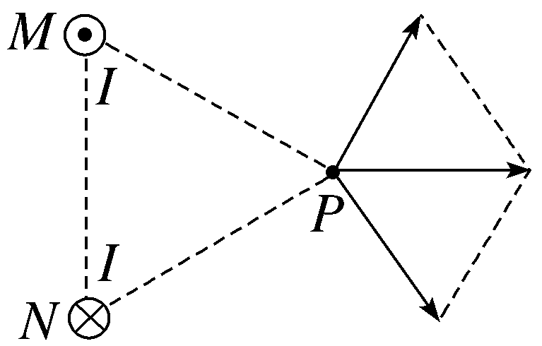
M、N在P点产生的磁感应强度大小相等，根据安培定则，导线M在P点产生的磁场方向指向右上方，导线N在P点产生的磁场方向指向右下方，此时两磁感应强度的夹角为120°，由平行四边形定则可知，P处的磁感应强度大小等于M、N分别在P处产生的磁感应强度大小，如图。当导线M中的电流反向（大小不变）时，M在P处产生的磁感应强度方向垂直P点与导线M的连线指向左下方，N在P处产生的磁感应强度方向垂直P点与导线N的连线指向右下方，此时两磁感应强度方向的夹角为60°，所以合磁感应强度大小应为$\sqrt{3}$B，方向平行MN向下，故选B、C。
3.电磁感应现象及应用
知识点一
【例1】 C 奥斯特在实验中观察到电流的磁效应，揭示了电和磁之间存在联系，故A正确，不符合题意；安培根据通电螺线管的磁场和条形磁铁的磁场的相似性，提出了分子电流假说，解释了磁化现象，故B正确，不符合题意；密立根用油滴实验精确测出了电子的电荷量，故C错误，符合题意；法拉第经过长达十年的实验探索，发现了电磁感应现象，故D正确，不符合题意。故选C。
知识点二
【例2】 （1）见解析图 （2）A （3）BD
解析：（1）将电池组、开关、滑动变阻器、线圈A串联成一个回路，注意滑动变阻器接一上一下两个接线柱，再将电表与线圈B串联成另一个回路，实物图如图所示。
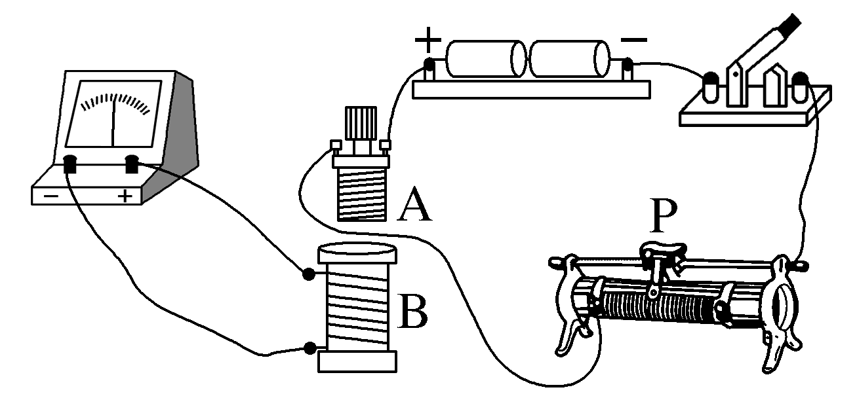
（2）本实验要使用灵敏电流表来检测电路中是否有电流产生。故选A。
（3）开关闭合后，线圈A插入线圈B中或从线圈B中拔出，穿过线圈B的磁通量都会发生变化，都会产生感应电流，都会引起电表的指针偏转，故A错误；线圈A插入线圈B中后，在开关闭合和断开的瞬间，穿过线圈B的磁通量都会发生变化，线圈B中会产生感应电流，电表的指针均会偏转，故B正确；开关闭合后，只要滑动变阻器的滑片P移动，不论是加速还是匀速，穿过线圈B的磁通量都会变化，都会有感应电流产生，电表的指针都会偏转，故C错误，D正确。
即学即练
A 由A图可知，P中电流不变，电流产生的磁场不变，穿过Q的磁通量不变，不产生感应电流，由B、C、D图可知，通过P的电流发生变化，电流产生的磁感应强度发生变化，穿过Q的磁通量发生变化，产生感应电流。本题选不能产生感应电流的，故选A。
【素养培优】
【典例】 C 开始时穿过线圈平面的磁通量为Φ₁＝BScos θ，后来穿过线圈平面的磁通量为Φ₂＝－BScos θ，则磁通量变化的大小为ΔΦ＝｜Φ₂－Φ₁｜＝2BScos θ。
4.电磁波的发现及应用 5.能量量子化
知识点一
【例1】 D 根据麦克斯韦电磁场理论，只有变化的电场能产生磁场，均匀变化的电场产生恒定的磁场，周期性变化的电场产生周期性变化的磁场，A、B、C错误，D正确。
【例2】 A 周期性变化的磁场产生周期性变化的电场，周期性变化的电场产生周期性变化的磁场，电磁场逐渐向外传播形成电磁波，A正确；根据麦克斯韦电磁场理论，变化的电场产生磁场，变化的磁场产生电场，只要电场发生变化就可以产生磁场，只要磁场发生变化就可以产生电场，如果电场（磁场）不变化，则不能产生磁场（电场），B错误；电磁波的传播不依赖介质，可在真空中传播，也可在介质中传播，在真空中的传播速度才等于光速，C、D错误。
知识点二
【例3】 C 按照频率由高到低的顺序排列，电磁波谱可大致分为：γ射线（伽马射线）、X射线（伦琴射线）、紫外线、可见光、红外线、微波、无线电波，故C正确，A、B、D错误。
【例4】 BC 医院里用紫外线杀菌消毒，A错误；卫星用红外遥感技术拍摄云图照片是利用了一切不同温度的物体都有红外辐射的特点，红外线穿透能力并不强，故D错误，B、C正确。
知识点三
【例5】 C 一切物体都在辐射电磁波，故A正确；黑体能够完全吸收入射的各种波长的电磁波，故B正确；随着温度的升高，黑体辐射强度的极大值向波长较短的方向移动，故C错误；一般物体辐射电磁波的强度与温度有关，故D正确。
【例6】 D 黑体能够完全吸收入射的各种波长的电磁波而不发生反射，选项A错误；根据黑体辐射规律：黑体辐射电磁波的强度，按波长的分布，只与黑体的温度有关，与材料及表面状况无关，故B错误；黑体辐射中温度越高，辐射强度极大值向波长较短的方向移动，选项C错误；普朗克提出能量子假说完美解释了黑体辐射实验规律，选项D正确。
知识点四
【例7】 A 氢原子能级越高对应的能量越大，当氢原子从低能级向高能级跃迁时，吸收光子，能量增加，吸收光子的能量等于两能级之差，故A正确，B、C、D错误。
【例8】 （1）2×10^{－4} s （2）5×10¹⁵个
解析：（1）由E＝W＝Pt得，每次“点焊”视网膜的时间t＝$\frac{E}{P}$，代入数据得t＝2×10^{－4} s。
（2）设每个光子的能量为E₀，则E₀＝hν＝h$\frac{c}{λ}$
设在这段时间内发出的激光光子的数量为n，则有E＝nE₀
联立并代入数据得n≈5×10¹⁵个。
章末整合提升
【素养提升】
【例1】 B
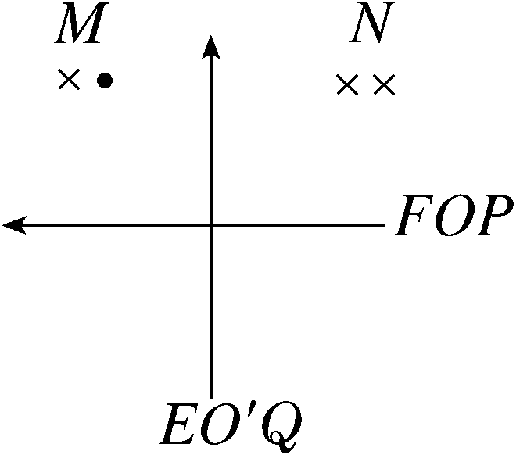
两直角导线可以等效为如图所示的两直导线，由安培定则可知，两直导线分别在M处的磁感应强度方向为垂直纸面向里、垂直纸面向外，故N处的磁感应强度为零；两直导线在N处的磁感应强度方向均垂直纸面向里，故N处的磁感应强度为2B。选项B正确。
【例2】 B 根据题述，点光源向所有方向均匀辐射光子，即距离点光源为R的球面上单位时间所接收的光的能量等于点光源单位时间所辐射的光的能量。点光源辐射功率P＝4πR²×nE₀，其中E₀＝$\frac{hc}{λ}$，联立解得R＝3×10² m，选项B正确。

